

여행 일정 관리 서비스

요구분석 엔지니어링

2023.10.03

|  |  |  |
| --- | --- | --- |
| 윤건우(PM) | 201833937 | 컴퓨터공학과 |
| 강석훈 | 201835605 | 컴퓨터공학과 |
| 김성민 | 201735815 | 소프트웨어학과 |
| 장현화 | 201935334 | 컴퓨터공학과 |
| 채호기 | 201835535 | 소프트웨어학과 |

**목차**

1. 서론
2. 기존제품 분석, 벤치마킹
3. UI/UX
4. 아키텍처
5. WBS/스프린트
6. 요구사항 정의
7. 유즈케이스
8. 컴포넌트 구성
9. 순차다이어그램
10. 상태다이어그램
11. **서론**

최근 코로나 19가 완화되면서 줄어들었던 여행객의 수가 점차 다시 회복되고 있다. 여행 플랫폼 야놀자의 데이터 통계에 따르면, 국내 숙소 거래액은 코로나 이전인 2019년 동기 대비 135%, 해외 숙소 거래액은 2019년 대비 401%, 예약 건수는 285%나 성장하며 코로나 이전의 여행객 수를 모두 회복한 모습을 보였다. 또한 올해 추석 연휴 기간에는 121만 명이 인천공항을 이용할 것으로 예상되는데, 이는 코로나19 이전에 버금가는 수치이다. 이처럼 코로나 19로 인해 침체되었던 여행업계가 점차 활기를 띄며 여행 계획을 세우는 데 도움을 주는 블로그 또한 방문자 수가 늘 것으로 보인다. 이에 우리는 사람들이 가장 만족스러운 여행을 즐길 수 있도록 하는 서비스의 필요성을 느꼈다. 우리는 이러한 니즈를 충족시켜주기 위해 현존하는 여행 블로그를 발전시키고 새로운 기능들을 추가하여 최적의 서비스를 제공하려고 한다.

최근 여행 관련 앱들이 다수 생겨나면서 블로그에서 해당 나라의 맛집, 가볼 만한 곳 등을 검색한 후 앱을 이용해 코스를 정하고 예약을 하는 형태의 여행객들이 늘어났다. 하지만 이러한 형태는 코스를 정할 때 시간과 거리 등을 고려하지 못해 어려움이 생기거나 번거로워지는 경우가 많다. 또한 블로그에는 광고성 글이나 도움이 되지 않는 글들이 존재하며, 추천하는 루트가 어떤 지 확인할 수 있는 방법이 없어 많은 여행객들이 잘못된 선택을 하는 경우가 있다.

우리는 이를 보완하여 해당 여행지의 블로그 후기 글을 찾아보는 동시에 추천하는 코스를 볼 수 있으며, 테마 별로 관광지를 분류하여 액티비티, 유적지 여행 등으로 계획을 세우는 등 기존의 여행 관련 서비스들과 차별점을 둔 블로그를 만들고자 한다. 여행객들이 가장 원하는 여행 계획을 세울 수 있도록 도움을 주는 것이 이 서비스의 개발 목적이다.

통계 출처

<https://www.ytn.co.kr/_ln/0103_202310021002375564>

<https://www.nocutnews.co.kr/news/6004937>

1. **기본제품 분석, 벤치마킹**

* 스투비플래너



사진 1. 스투비플래너

스투비플래너는 유럽 여행을 계획할 때 활용할 수 있는 사이트 및 앱이다. 인기있는 여행지를 추천해주며 여행자들의 계획을 남자, 여자, 커플, 가족 등 다양한 형태별로 확인해볼 수 있다. 또한 테마별, 나라별로 여행루트를 확인할 수 있어 본인과 가장 잘 맞는 루트로 계획을 세울 수 있다.

- 장점: 유럽 도시별로 연동이 가능하여 예상 여행 경비를 확인할 수 있으며, 캘린더 기능을 활용해 여행 날짜별로 쉽게 확인이 가능하고 메모를 할 수 있어 기록을 남기기 좋다.

- 단점: 너무 많은 도시들을 연계하면 오류가 날 수 있으며, 도시별 루트만 가능하고 도시 내에서의 세밀한 계획은 세우기 힘들다.

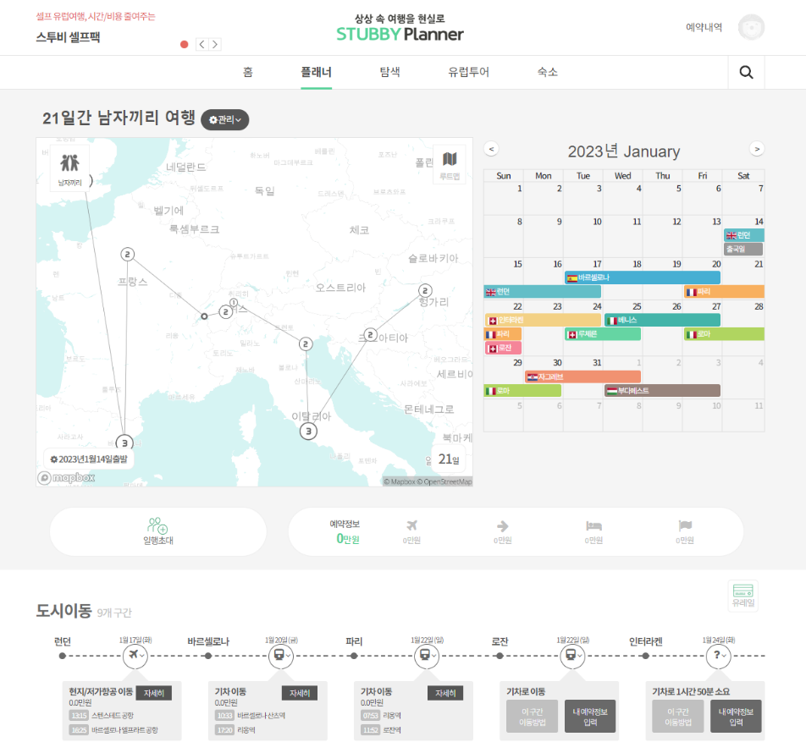

사진 2. 스투비플래너 예시화면

* 트리플



사진 3. 트리플

트리플은 여행 일정을 짜주는 것뿐만 아니라 항공편, 숙소, 투어, 티켓 등 여행에 필요한 모든 것을 예약할 수 있는 모바일 앱이다. 일행과 일정을 함께 확인하여 계획을 세울 수 있고, 지출한 여행 경비 또한 함께 확인할 수 있다.

- 장점: 위치 기반 날씨, 교통, 환율 정보 등을 확인하여 최적의 루트를 계획할 수 있으며, 최신 여행 정보와 실제 여행자들의 리뷰를 확인할 수 있다.

- 단점: 여러 도시를 등록하는 데 어려움이 있어 도시별, 나라별 일정을 짜는 것이 힘들다.

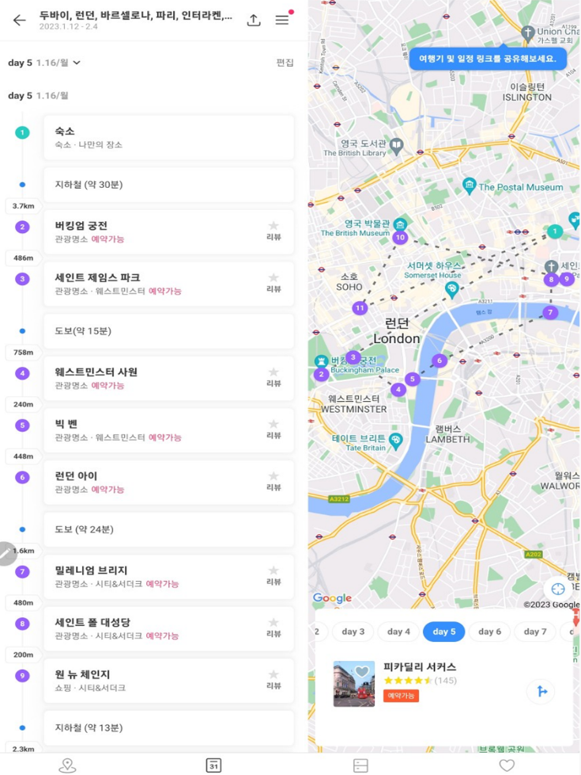

사진 4. 트리플 예시화면

* 네이버 블로그

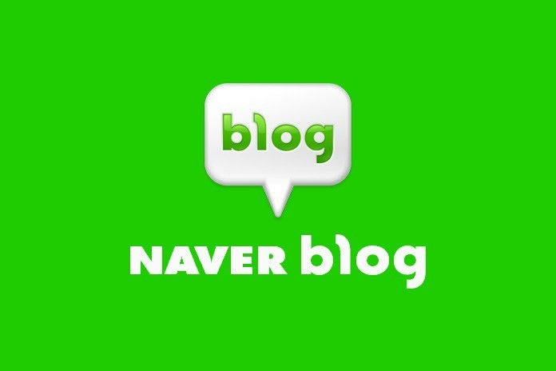

사진 5. 네이버 블로그

네이버 블로그는 블로그 내 검색을 통해 여행자들이 추천하는 루트나 맛집, 관광지 등을 확인할 수 있는 플랫폼이다. 여행뿐만 아니라 모든 일상들을 사진이나 영상, 글 등을 통해 자유롭게 작성할 수 있고 블로그 밖에서도 포털 사이트 검색을 통해 쉽게 확인이 가능하다.

- 장점: 이용자수가 많아 접근성이 높고 보다 다양한 정보들을 확인할 수 있다. 또한 자유로운 형태로 글을 작성할 수 있고 블로그를 볼 수 있는 사람 또한 글 작성 시 선택이 가능하다.

- 단점: 루트와 도시 간 이동, 일정 등록 기능이 따로 존재하지 않아 유저들이 직접 계획을 세워야 하고 이용자수가 많은 만큼 정확하지 않은 정보들이 많이 존재한다.

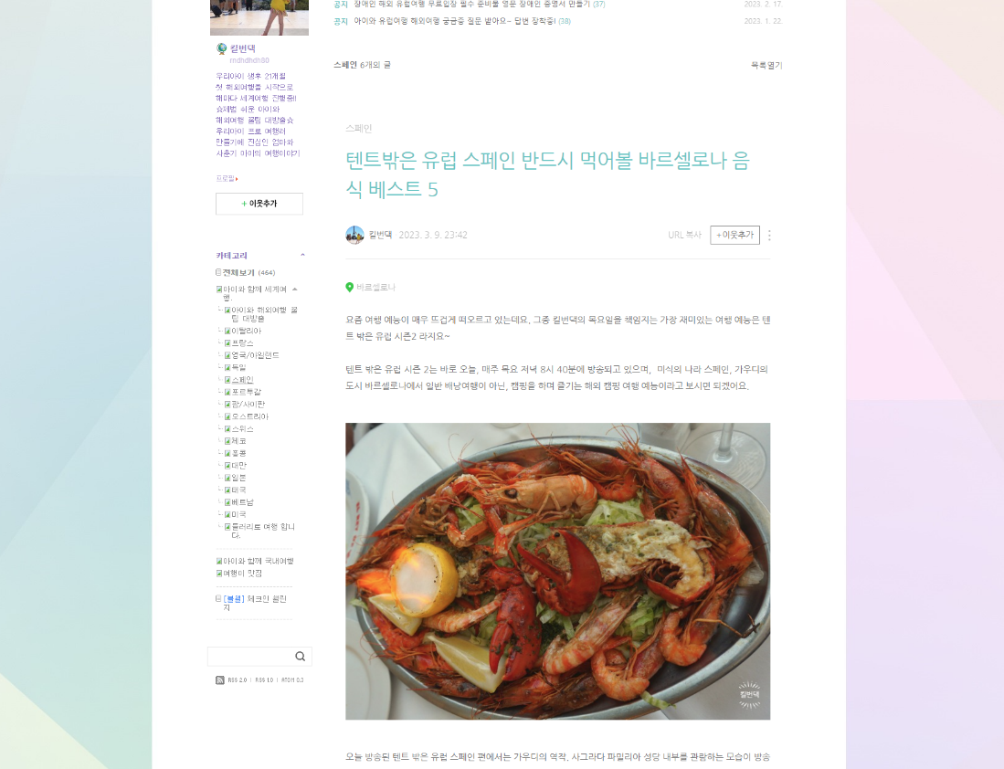

사진 6. 네이버 블로그 예시화면

* 인스타그램



사진 7. 인스타그램

인스타그램은 사용자가 사진, 영상을 통해 팔로워들과 일상을 공유하는 sns이다. 사용자들은 해시태그 검색을 통해 공개 계정 한정 팔로워가 아닌 사람들의 게시물 또한 볼 수 있으며 접근성이 좋아 이용자수가 많다.

- 장점: 젊은 층들에게 인기가 많아 유행을 쉽게 알 수 있으며 사용법이 복잡하지 않고 단순하다. 해시태그를 통해 여행을 다녀온 사람들의 게시물을 쉽게 볼 수 있으며 사진 한장만으로도 여행 경험을 공유할 수 있다. 또한 팔로우라는 기능을 통해 보고 싶은 계정 또는 해시태그만 모아볼 수 있다.

- 단점: 압도적으로 광고성 게시물의 수가 높다. 또한 한 번에 업로드 가능한 사진의 개수가 10장으로 제한되어 여행 일정을 전부 기록하기에 불편함이 있으며 구체적인 여행 계획을 세우기 힘들다.

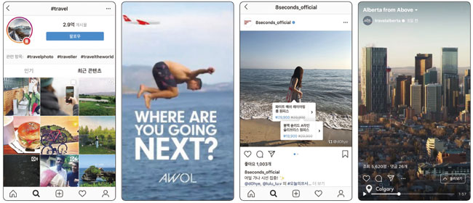

사진 8. 인스타그램 예시화면

1. **UI/UX**

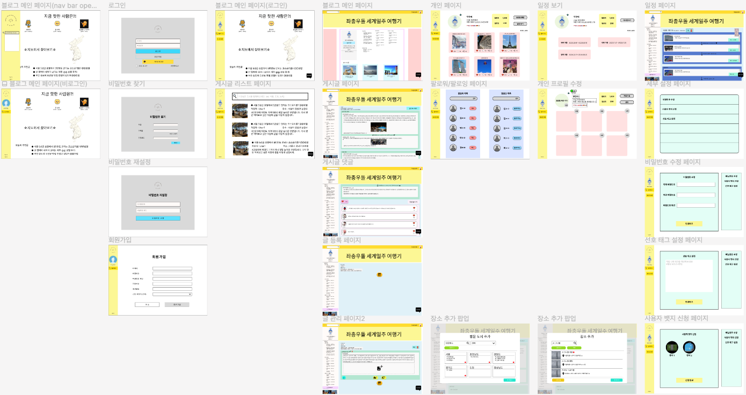

**세부 설명**

* **메인 페이지(로그인 전)**

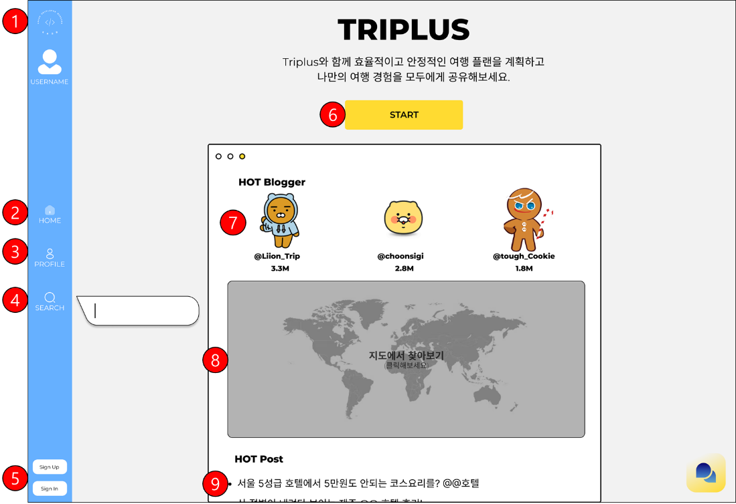

|  |  |
| --- | --- |
| **번호** | **설명** |
| **1** | **홈페이지 로고. 로고를 클릭하면 메인 페이지로 이동.** |
| **2** | **로그인 전 대체 이미지. 해당 이미지를 클릭하면 로그인 페이지로 이동** |
| **3** | **비 로그인시 로그인 페이지로 이동** |
| **4** | **원하는 지역을 검색 가능.** |
| **5** | **Sign up을 누르면 회원가입 페이지로 이동. Sign in을 누르면 로그인 페이지로 이동** |
| **6** | **비 로그인시 로그인 페이지로 이동** |
| **7** | **팔로워 수가 많은 사용자의 블로그를 추천. 사용자의 프로필 사진을 클릭하면 해당 사용자의 블로그로 이동.** |
| **8** | **지도를 이용해서 검색하길 원하는 지역 지정 가능. (확대 가능)** |
| **9** | **당일 좋아요를 가장 많이 받은 게시글을 추천. 제목을 클릭하면 해당 게시글로 이동** |

* **로그인 페이지**

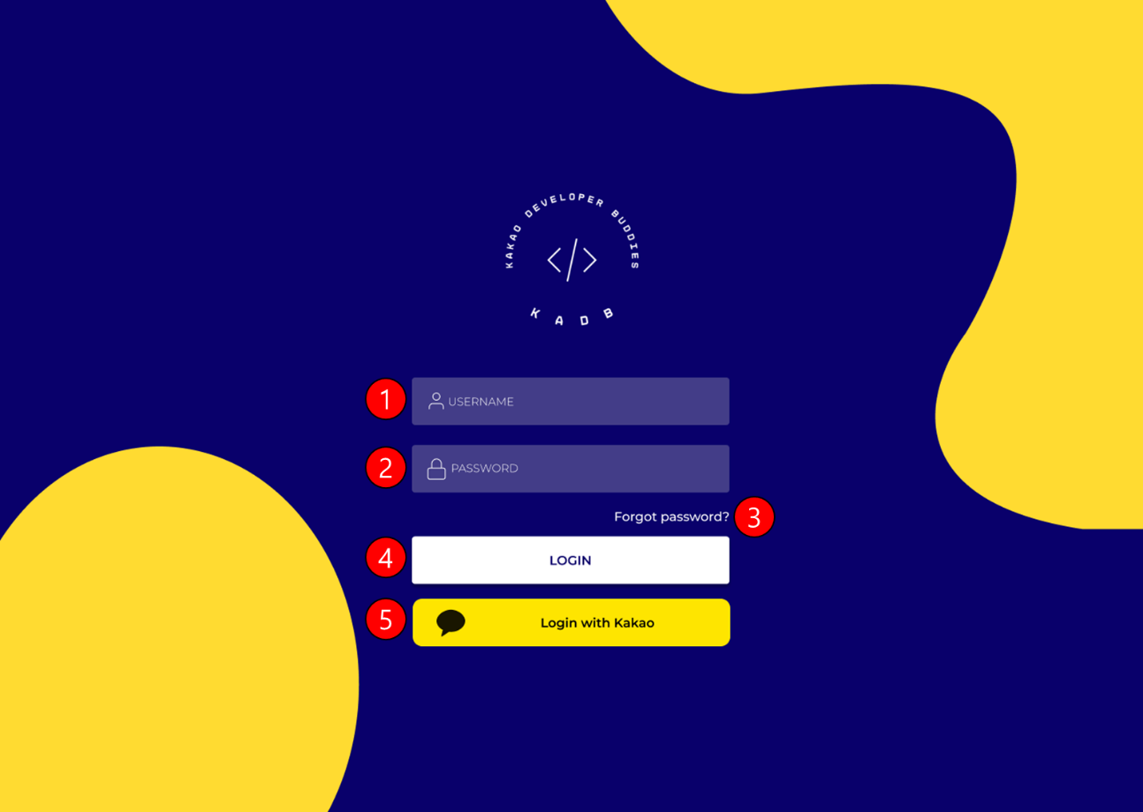

|  |  |
| --- | --- |
| **번호** | **설명** |
| **1** | **사용자의 아이디 입력 공강** |
| **2** | **사용자의 비밀번호 입력 공간** |
| **3** | **비밀번호 찾기 버튼, 누르면 비밀번호 찾기 페이지로 이동** |
| **4** | **사용자의 아이디와 비밀번호가 맞으면 로그인된 메인 페이지로 이동. 로그인에 실패할 경우 로그인 실패 팝업이 뜸** |
| **5** | **카카오 계정으로 로그인** |

* **비밀번호 찾기 페이지**

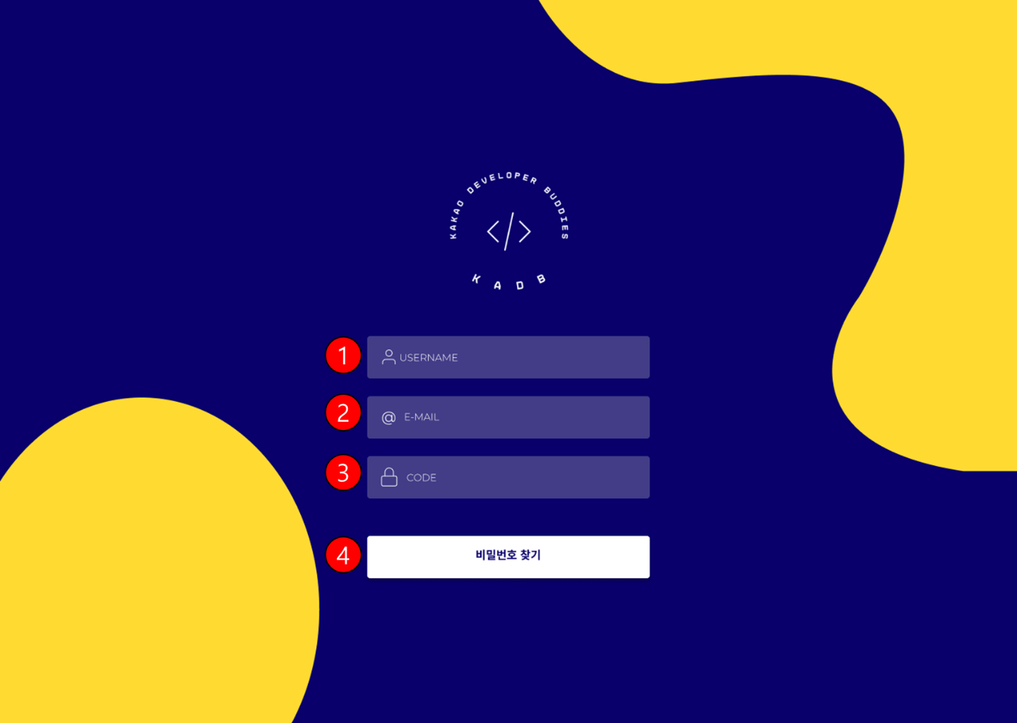

|  |  |
| --- | --- |
| **번호** | **설명** |
| **1** | **회원가입에서 입력했던 이름 입력** |
| **2** | **회원가입에서 입력했던 이메일 입력. 메일을 입력하면 아래 전송 버튼 생성** |
| **3** | **이메일로 전송된 확인 코드 입력** |
| **4** | **확인 코드가 맞으면 비밀번호를 알려줌** |

* **회원가입 페이지**

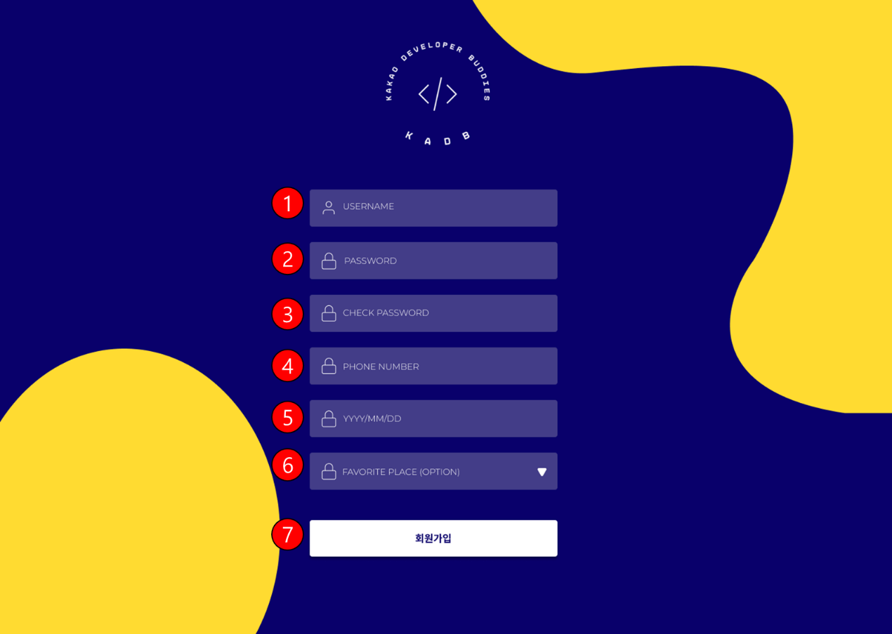

|  |  |
| --- | --- |
| **번호** | **설명** |
| **1** | **사용자의 이름 입력** |
| **2** | **로그일 할 때 사용할 비밀번호 입력** |
| **3** | **입력한 비밀번호와 다르면 입력창 하단에 경고 메시지 출력** |
| **4** | **사용자의 전화번호 입력** |
| **5** | **사용자의 생년월일 입력** |
| **6** | **사용자가 선호하는 여행지(태그) 선택.** |
| **7** | **입력한 내용들이 알맞은 상태에서 회원가입 버튼을 누르면 사용자가 등록되며 로그인 페이지로 이동. 입력한 내용들이 알맞지 않으면 경고 메시지 출력.** |

* **장소 검색 페이지**

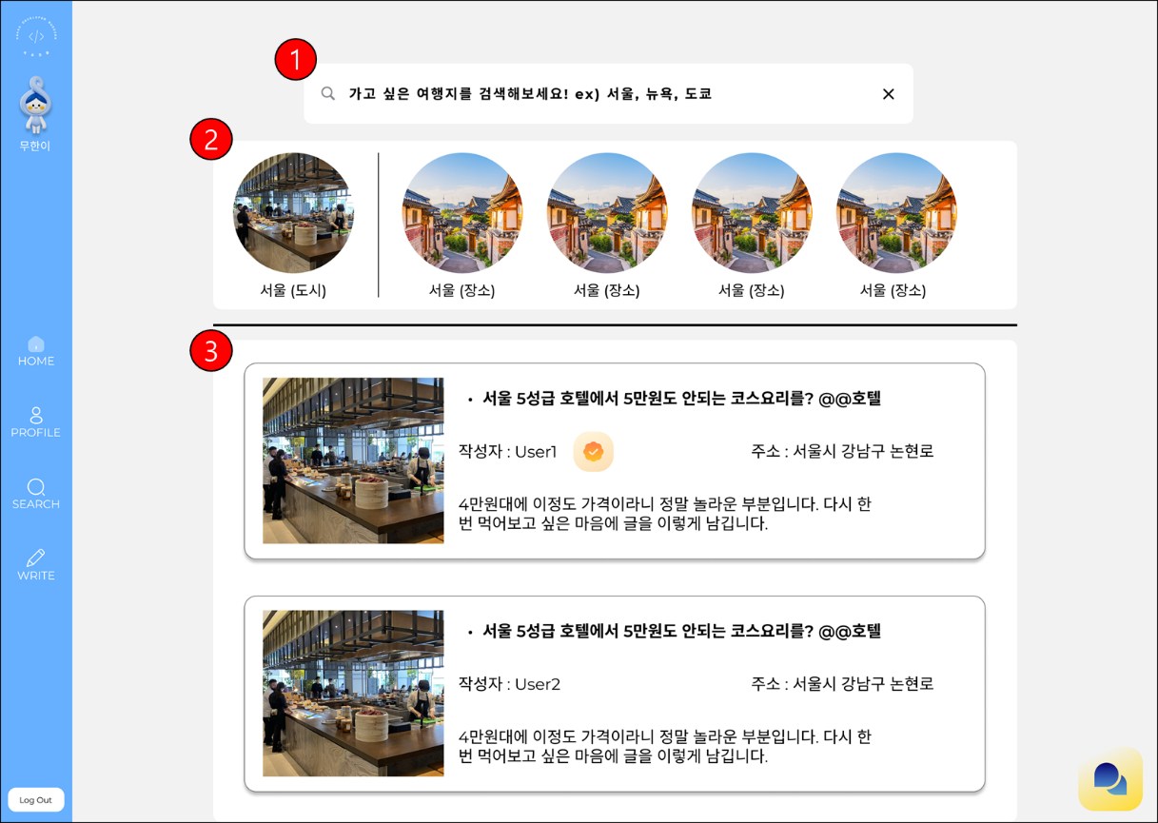

|  |  |
| --- | --- |
| **번호** | **설명** |
| **1** | **사용자는 검색하고 싶은 장소의 키워드를 검색할 수 있음** |
| **2** | **사용자가 검색한 키워드와 같은 이름의 도시 혹은 관광지(장소)를 주제로 한 게시글 중 좋아요가 가장 많은 게시글의 사진과 해당 장소의 이름 표시. 목록에서 하나를 클릭하면 해당 장소의 장소 페이지로 이동.** |
| **3** | **검색한 키워드를 주제로 하는 게시글들의 목록. 게시글의 장소, 작성자, 주소, 작성 글, 사진이 표시됨. 이 때, 작성자가 사용자 뱃지를 표시하도록 설정하였다면 사용자 뱃지를 작성자 이름 옆에 표시.** |

* **장소 페이지**

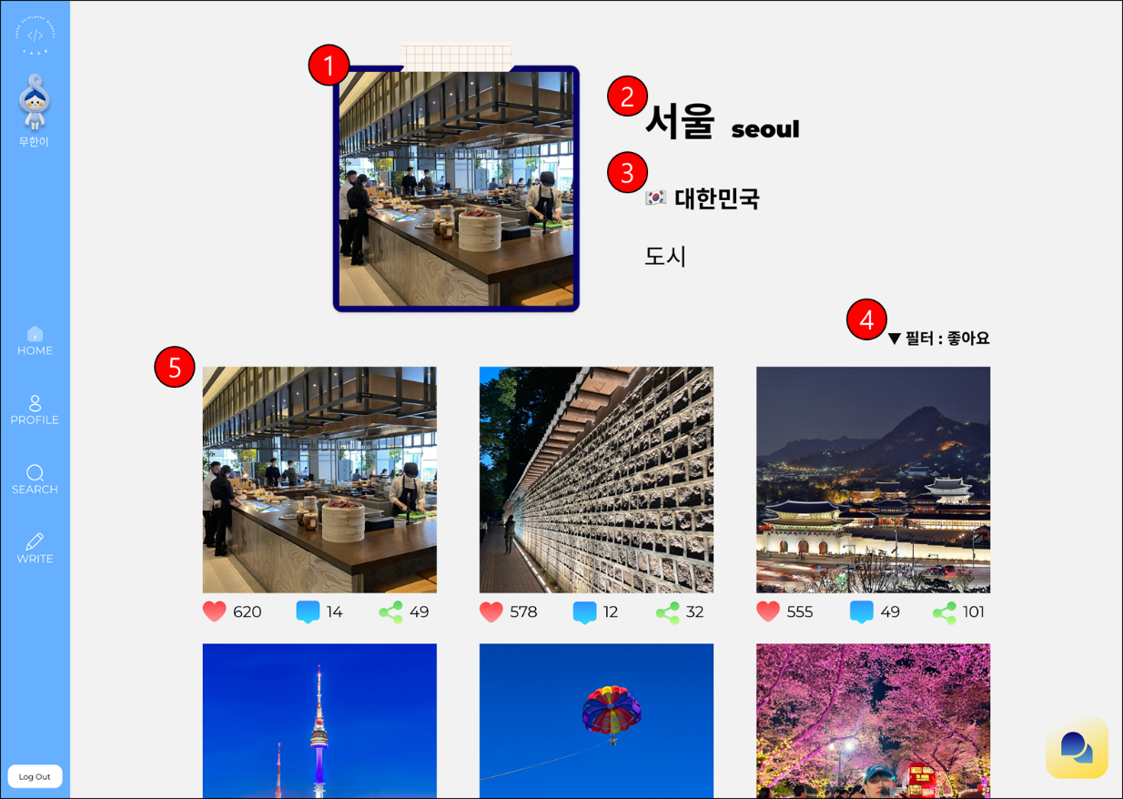

|  |  |
| --- | --- |
| **번호** | **설명** |
| **1** | **검색한 장소를 주제로 한 게시글 중 좋아요가 가장 많은 게시글의 사진 표시.** |
| **2** | **검색한 장소의 한글 이름과 영어 이름 표시** |
| **3** | **검색한 장소가 소속된 국가와 도시인지 관광지(장소)인지 표시** |
| **4** | **해당 장소를 주제로 한 게시글들의 목록을 필터별로 정렬 가능. 필터 종류로는 좋아요 순, 댓글 순, 공유 순이 있음** |
| **5** | **해당 장소를 주제로 한 게시글들의 목록. 각 게시글들의 사진이 표시되며 그 게시글의 좋아요, 댓글, 공유 수가** |

* **메인 페이지(로그인 후)**

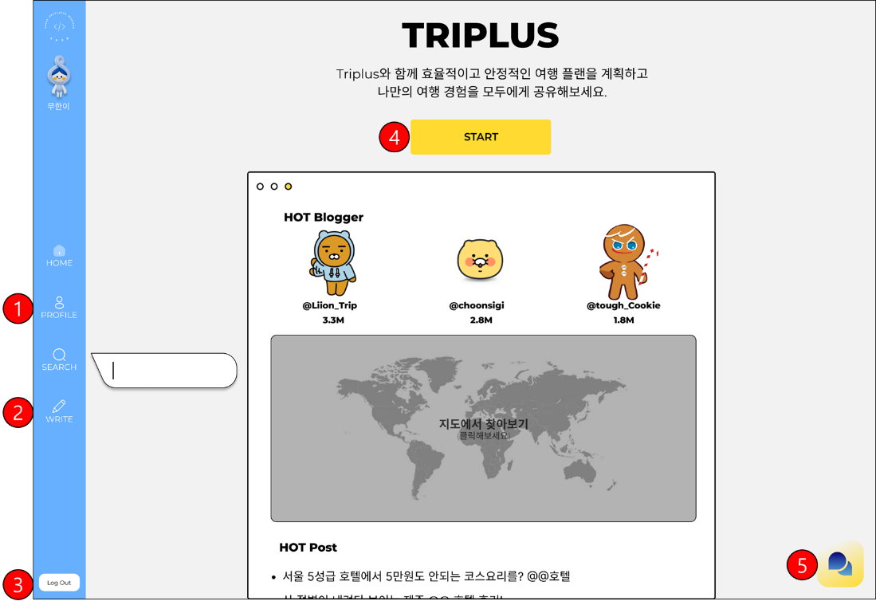

|  |  |
| --- | --- |
| **번호** | **설명** |
| **1** | **로그인시 클릭하면 개인 페이지로 이동.** |
| **2** | **새로운 게시글을 등록할 수 있는 버튼. 클릭하면 게시글 등록 페이지로 이동.** |
| **3** | **로그아웃 버튼을 누르면 로그인 전의 메인 페이지로 이동.** |
| **4** | **로그인시 해당 버튼은 자신의 블로그로 이동.** |
| **5** | **다른 사용자와 실시간으로 채팅할 수 있는 채팅창을 열고 닫을 수 있는 버튼.** |

* **블로그 메인 페이지**

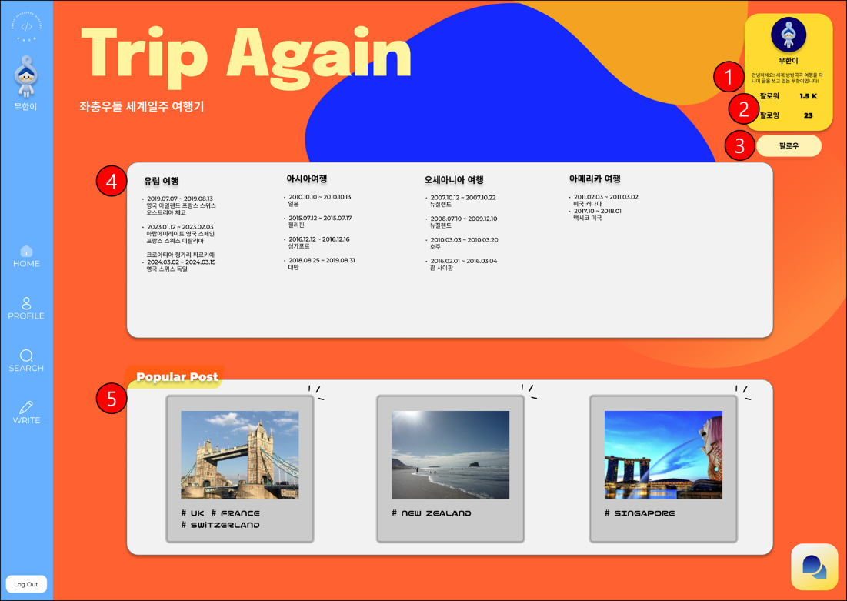

|  |  |
| --- | --- |
| **번호** | **설명** |
| **1** | **사용자가 작성한 자기소개 표시.** |
| **2** | **해당 사용자의 당일 방문자 수와 팔로잉 수 표시.** |
| **3** | **다른 사용자의 블로그에 방문 시 팔로우 버튼 활성화.** |
| **4** | **해당 사용자가 작성한 게시글. 클릭하면 해당 글 페이지로 이동.** |
| **5** | **해당 사용자의 게시글 중 좋아요 수가 많은 순서대로 정렬.** |

* **글 페이지**

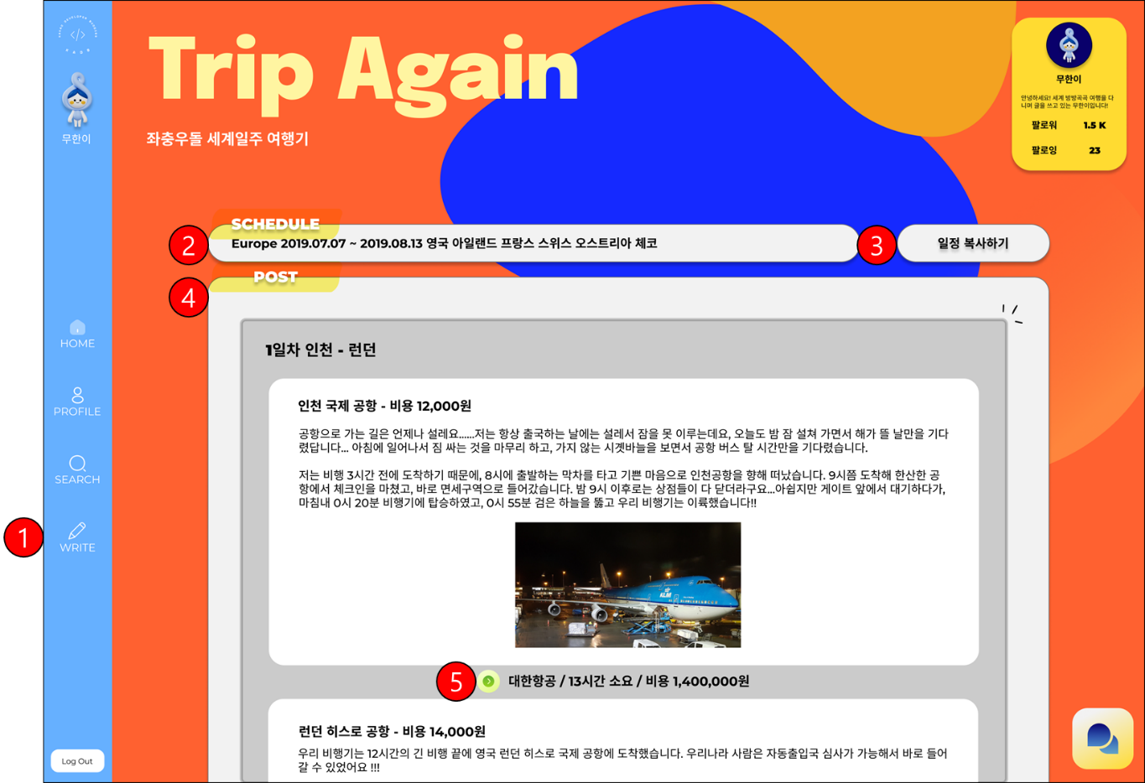

|  |  |
| --- | --- |
| **번호** | **설명** |
| **1** | **해당 블로그의 사용자가 올린 게시글을 카테고리 별로 나오도록 표시.** |
| **2** | **카테고리, 게시글 제목 표시.** |
| **3** | **해당 게시글의 일정을 복사하여 본인 블로그의 일정에 자동으로 등록.** |
| **4** | **일정별로 이동한 지역, 사진, 리뷰 표시.** |
| **5** | **다음 장소로 이동한 이동방식, 비용, 소요시간 표시.** |

* **게시글 댓글**

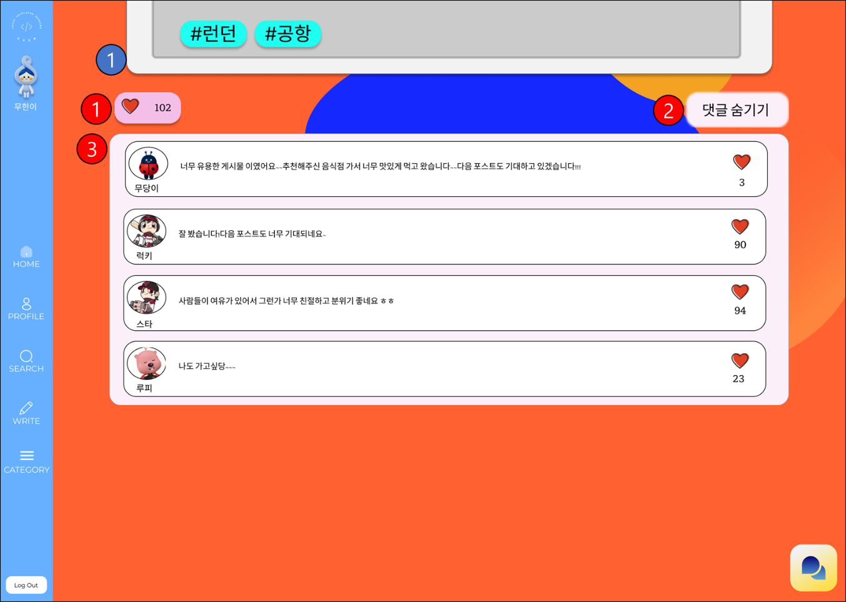

|  |  |
| --- | --- |
| **번호** | **설명** |
| **1** | **게시글 페이지를 아래로 내리면 볼 수 있는 댓글창** |
| **1** | **해당 게시글의 좋아요 수를 표시. 다른 사용자가 클릭하면 좋아요 추가.** |
| **2** | **클릭하면 해당 게시글의 댓글 숨김.** |
| **3** | **해당 게시글에 다른 사용자들이 남긴 댓글. 댓글을 남긴 사용자들의 프로필 사진, 닉네임, 댓글 내용, 댓글 좋아요 수 표시.** |

* **글 등록 페이지**

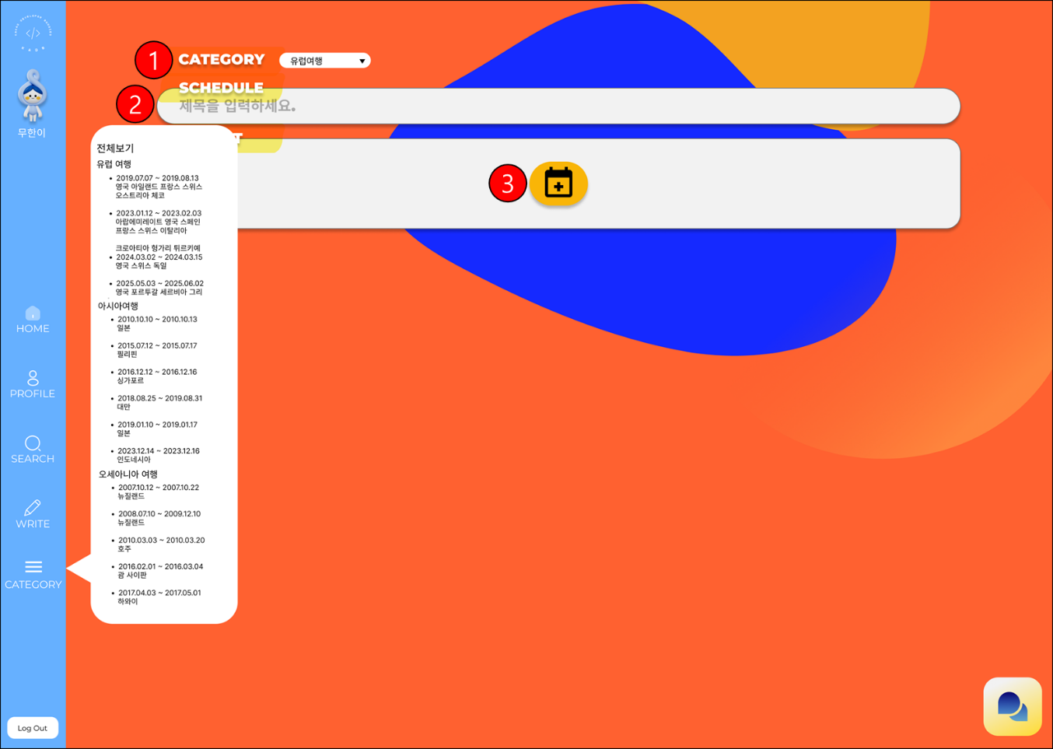

|  |  |
| --- | --- |
| **번호** | **설명** |
| **1** | **해당 게시글이 속할 카테고리 선택.** |
| **2** | **해당 게시글의 제목 작성** |
| **3** | **일정을 추가할 수 있는 버튼. 클릭하면 편집 가능한 일정창이 추가됨.** |

* **글 관리 페이지**

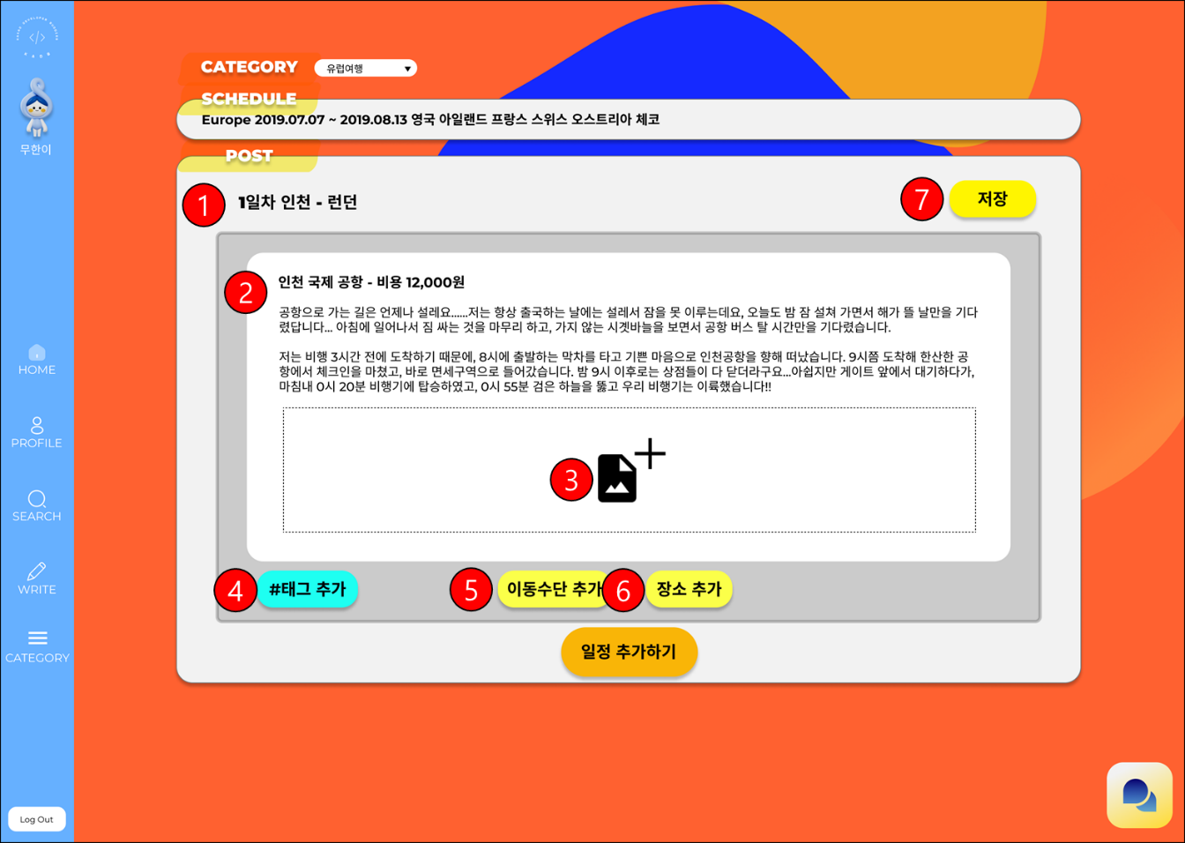

|  |  |
| --- | --- |
| **번호** | **설명** |
| **1** | **펜 모양 아이콘을 누르면 방문 도시 추가 팝업으로 이동하여 방문 도시를 추가할 수 있음. 휴지통 모양 아이콘을 누르면 해당 일정 삭제** |
| **2** | **일정에 대한 글을 작성할 수 있는 공간** |
| **3** | **사진을 추가할 수 있는 공간. 사진 모양 아이콘을 클릭하여 사진 파일을 선택하거나 사진 파일을 드래그하여 사진 추가 가능.** |
| **4** | **해당 일정의 태그 추가 버튼.** |
| **5** | **이동수단을 추가할 수 있는 버튼** |
| **6** | **클릭하면 방문 장소 추가 팝업으로 이동하여 일정에 장소를 추가할 수 있음.** |
| **7** | **저장을 누르면 게시글을 저장하고 블로그 메인 페이지로 이동. 휴지통 아이콘을 누르면 해당 게시글 삭제하고 블로그 메인 페이지로 이동.** |

* **방문 도시 추가 팝업**

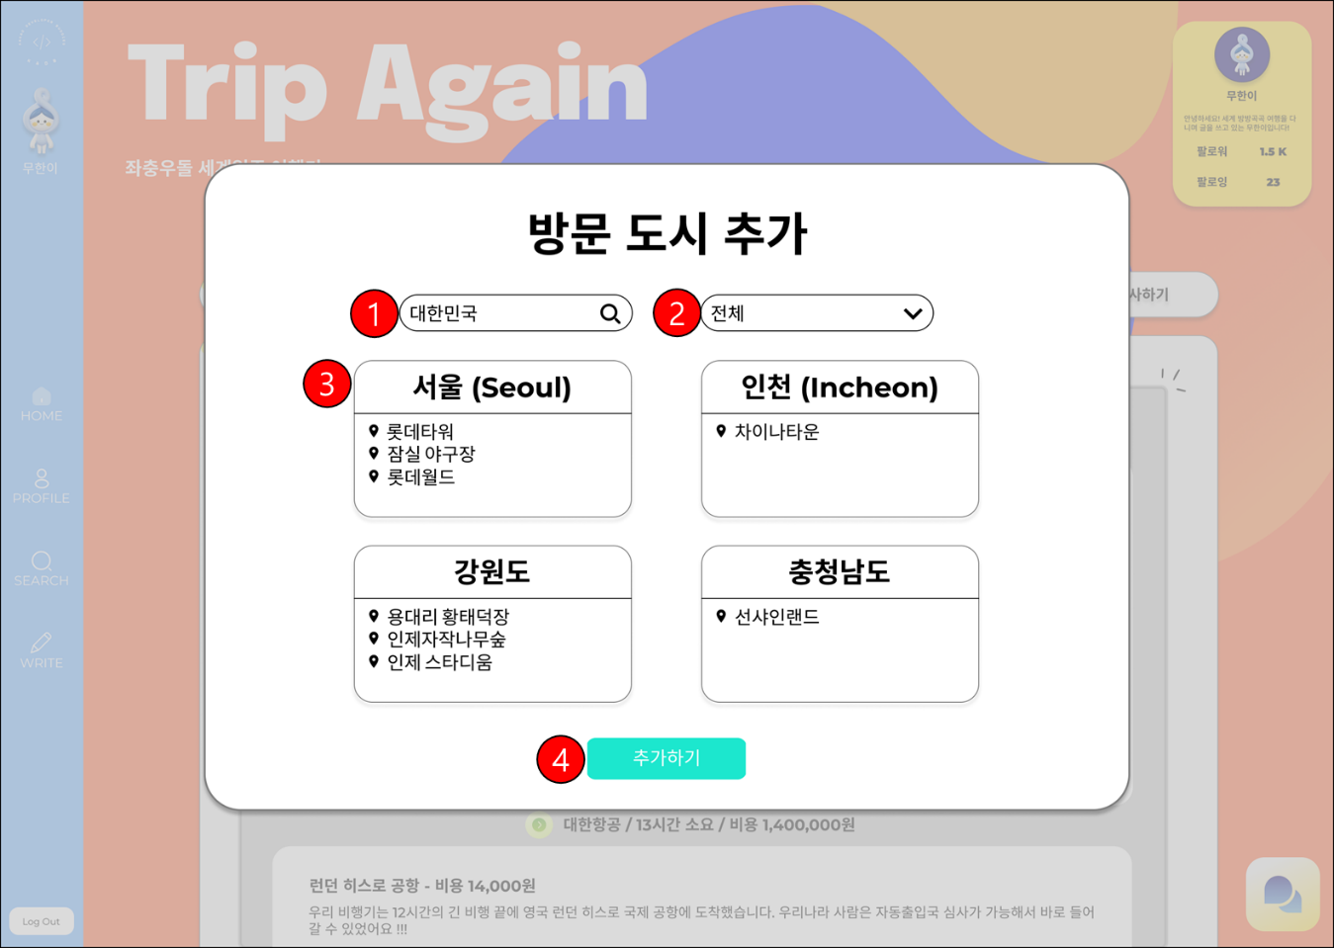

|  |  |
| --- | --- |
| **번호** | **설명** |
| **1** | **도시를 찾기 위해 국가 검색.** |
| **2** | **검색한 국가의 도시를 선택할 수 있음.** |
| **3** | **검색한 국가에 속하는 도시들을 표시. 사용자가 올린 게시글의 도시 표시** |
| **4** | **사용자가 도시를 선택하고 추가하기 버튼을 눌러 일정에 도시 추가 가능.** |

* **방문 장소 추가 팝업**

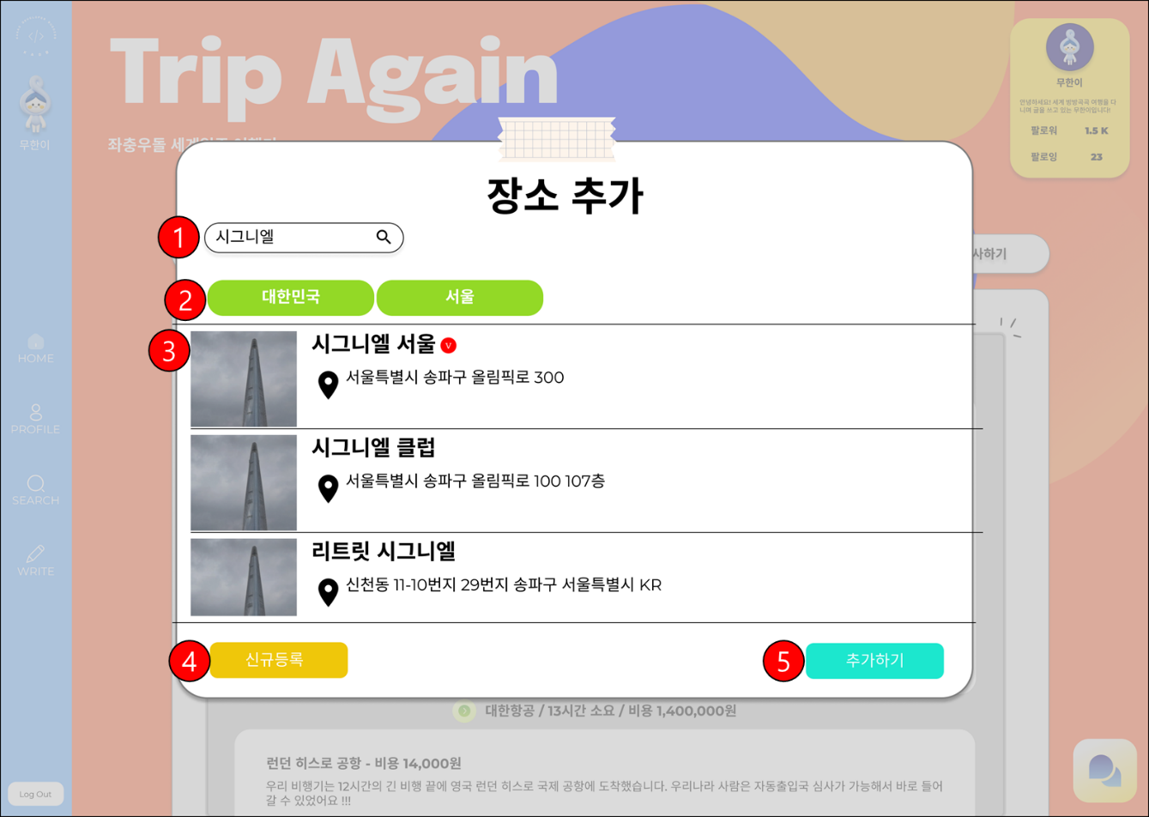

|  |  |
| --- | --- |
| **번호** | **설명** |
| **1** | **사용자가 찾고 싶은 장소 검색.** |
| **2** | **검색할 장소가 위치한 국가와 도시 표시. 방문 장소 추가 버튼을 클릭한 일정의 도시가 표시됨.** |
| **3** | **검색한 결과 표시. 방문한 전적이 있는 장소는 V가 새겨진 빨간색 원 아이콘 표시** |
| **4** | **사용자가 임의로 새로운 지역을 등록할 수 있는 버튼** |
| **5** | **사용자가 장소를 선택하고 추가하기 버튼을 눌러 일정에 장소 추가 가능.** |

* **개인 페이지**

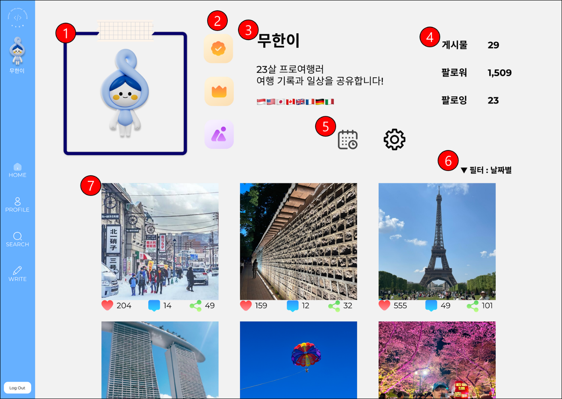

|  |  |
| --- | --- |
| **번호** | **설명** |
| **1** | **로그인한 사용자의 프로필 사진 표시** |
| **2** | **사용자가 사용자 뱃지를 보유하고 있으면 표시.** |
| **3** | **사용자의 닉네임, 자기소개** |
| **4** | **사용자의 게시글 수, 팔로워, 팔로잉 수 표시. 팔로워를 클릭하면 팔로워 페이지로 이동, 팔로잉을 클릭하면 팔로잉 페이지로 이동** |
| **5** | **달력 버튼을 누르면 사용자 일정 페이지로 이동, 톱니바퀴 버튼을 누르면 개인 프로필 수정 페이지로 이동.** |
| **6** | **사용자가 작성한 게시글을 필터별로 정렬 가능.** |
| **7** | **사용자가 작성한 게시글 표시. 해당 게시글의 제목, 상단 이미지, 좋아요 수, 댓글 수, 일정 복사해간 수 표시.** |

* **팔로잉 페이지**

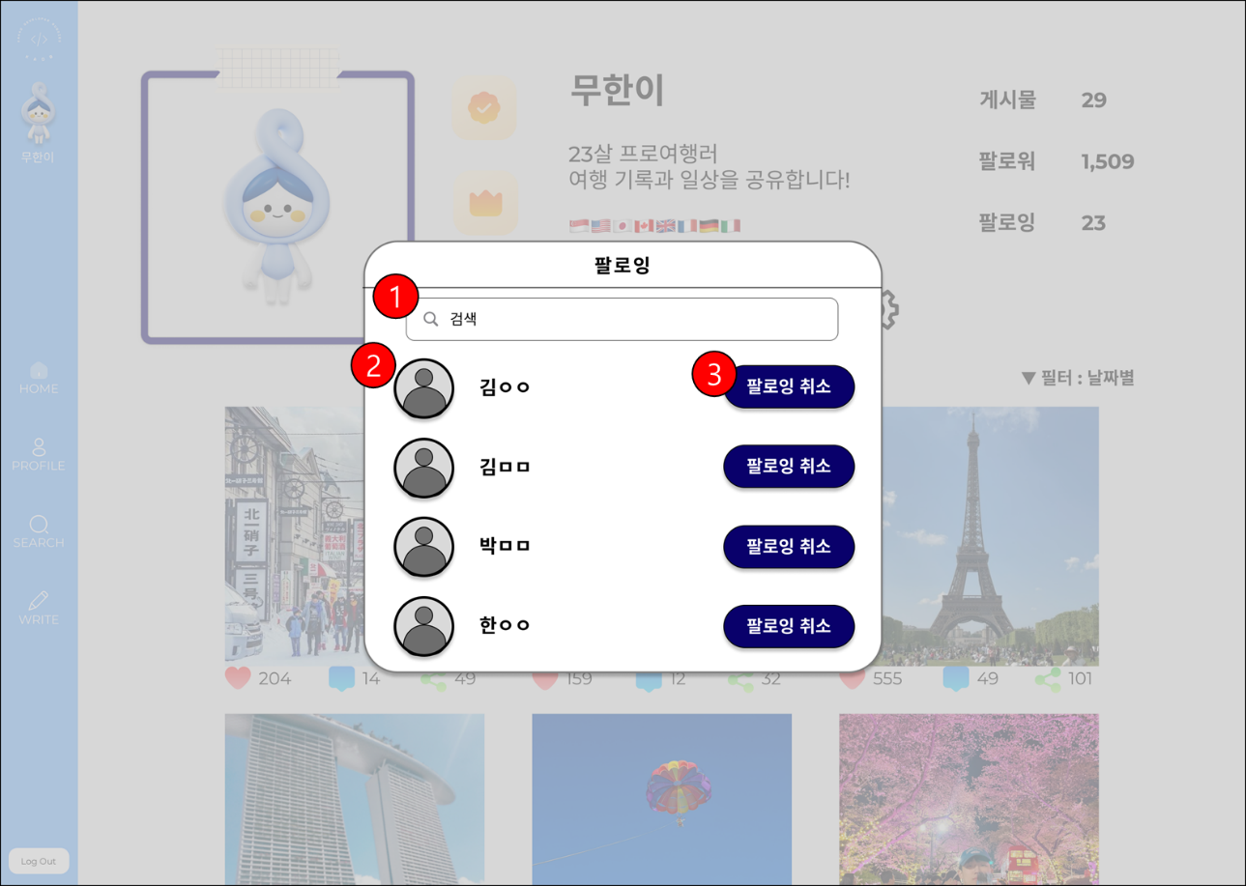

|  |  |
| --- | --- |
| **번호** | **설명** |
| **1** | **로그인한 사용자의 팔로잉을 닉네임으로 검색 가능.** |
| **2** | **사용자의 팔로잉들의 목록. 클릭하면 해당 팔로잉의 블로그 페이지로 이동.** |
| **3** | **사용자의 팔로잉을 취소할 수 있는 버튼.** |

* **팔로워 페이지**

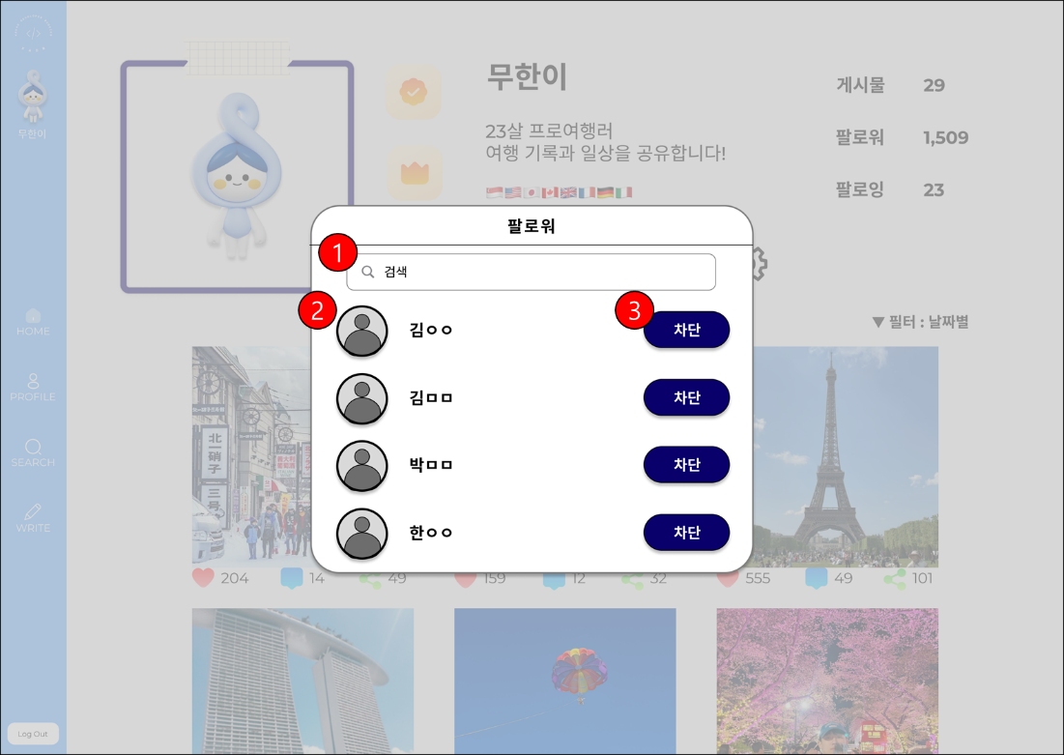

|  |  |
| --- | --- |
| **번호** | **설명** |
| **1** | **로그인한 사용자의 팔로워, 팔로잉을 닉네임으로 검색 가능.** |
| **2** | **사용자의 팔로워들의 목록. 클릭하면 해당 팔로워의 블로그 페이지로 이동.** |
| **3** | **사용자의 팔로워를 차단할 수 있는 버튼.** |

* **일정 페이지**

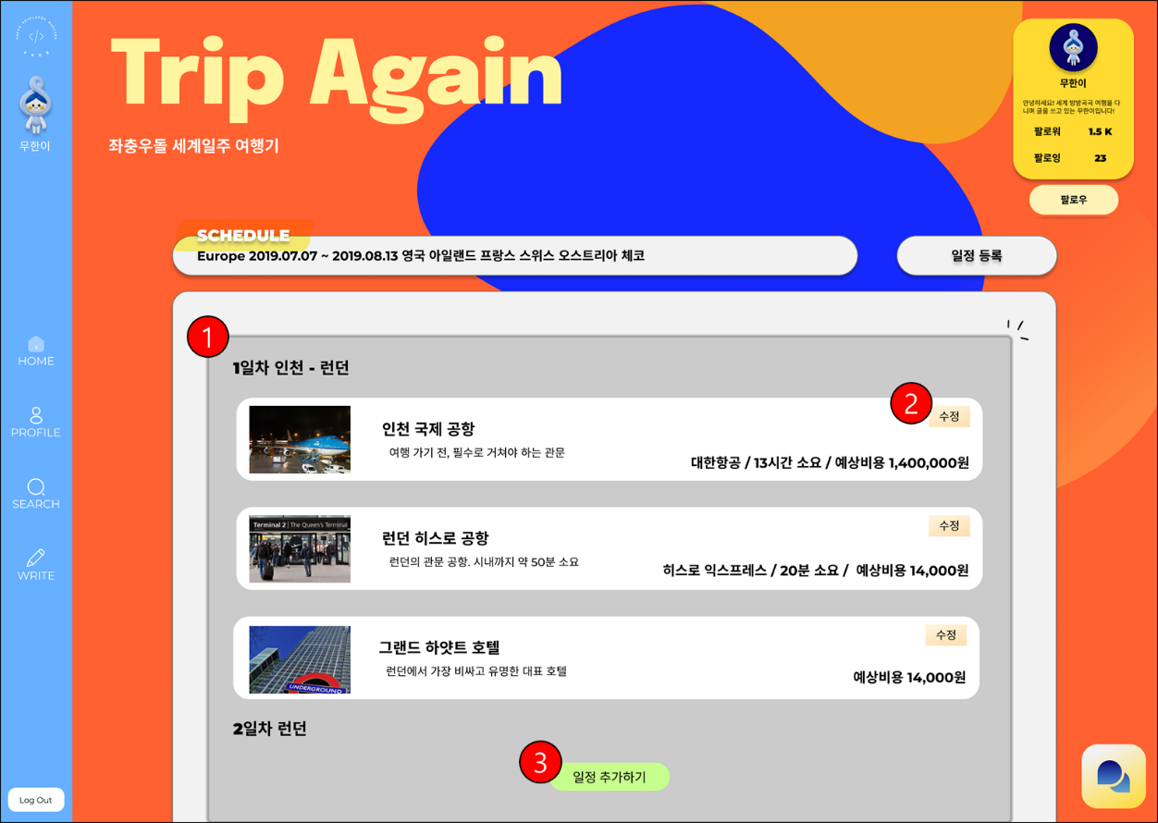

|  |  |
| --- | --- |
| **번호** | **설명** |
| **1** | **일정의 세부 정보.** |
| **2** | **각각의 일정을 수정하거나 삭제할 수 있음 수정 내용으로는 사진, 장소, 이동수단, 이동 시간, 비용이 있음** |
| **3** | **개인의 일정을 추가할 수** |

* **세부 설정 페이지**

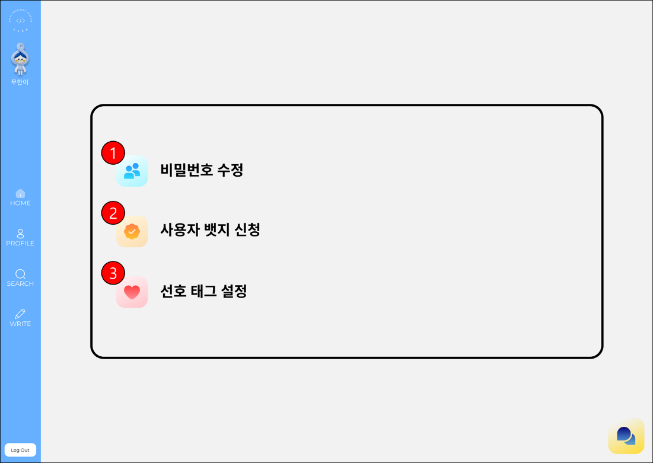

|  |  |
| --- | --- |
| **번호** | **설명** |
| **1** | **비밀번호 수정 페이지로 이동.** |
| **2** | **사용자 뱃지 신청 페이지로 이동.** |
| **3** | **선호 태그 설정 페이지로 이동.** |

* **비밀번호 수정 페이지**

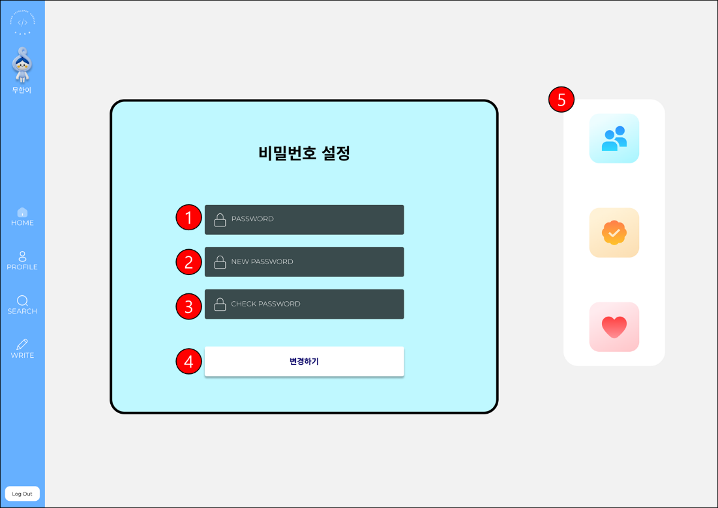

|  |  |
| --- | --- |
| **번호** | **설명** |
| **1** | **현재 비밀번호 입력** |
| **2** | **바꿀 비밀번호 입력** |
| **3** | **바꿀 비밀번호 확인** |
| **4** | **알맞게 변경할 비밀번호를 입력했으면 변경하기 버튼을 눌러 저장 후 세부 설정 페이지로 이동.** |
| **5** | **다른 설정 페이지로 이동할 수 있는 navigation bar.** |

* **선호 태그 설정 페이지**

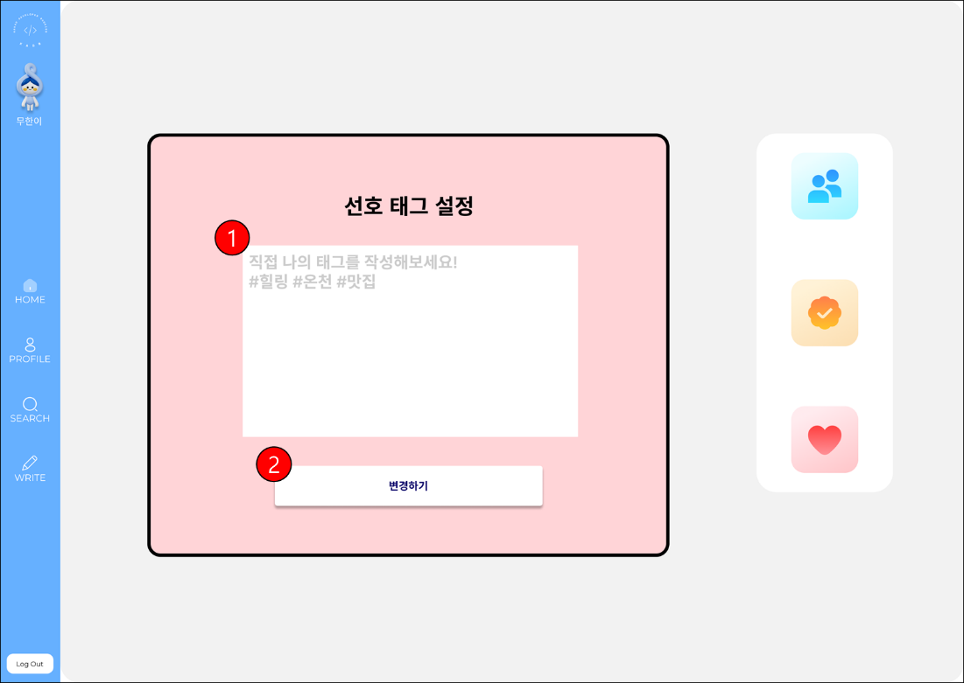

|  |  |
| --- | --- |
| **번호** | **설명** |
| **1** | **사용자의 선호 태그를 입력하여 설정 가능.** |
| **2** | **선호 태그 편집을 완료했으면 변경하기 버튼을 눌러 저장하고 세부 설정 페이지로 이동.** |

* **사용자 뱃지 신청 페이지**

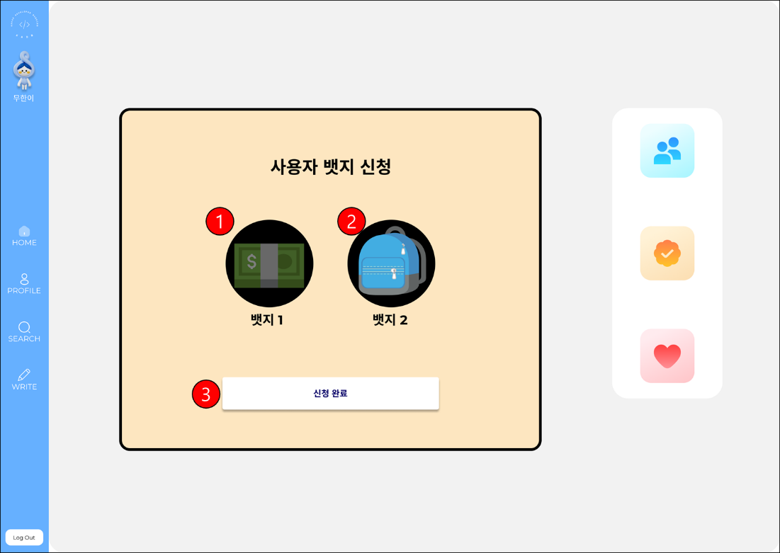

|  |  |
| --- | --- |
| **번호** | **설명** |
| **1** | **신청이 가능하여 신청한 사용자 뱃지는 흐리게 표시.** |
| **2** | **신청이 가능하지만 아직 신청하지 않은 사용자 뱃지는 뚜렷하게 표시.** |
| **3** | **사용자 뱃지를 신청했으면 신청 완료 버튼을 눌러 저장 후 세부 설정 페이지로 이동.** |

* **채팅 팝업**

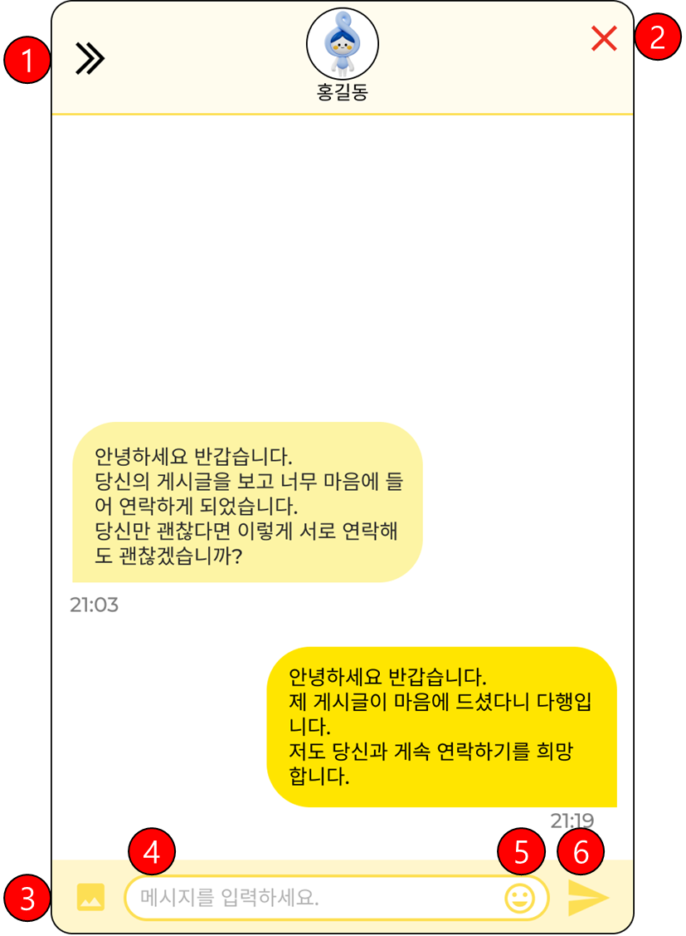

|  |  |
| --- | --- |
| **번호** | **설명** |
| **1** | **다른 사람과 채팅 할 수 있는 Navbar 확장.** |
| **2** | **채팅창 팝업 제거.** |
| **3** | **채팅창에서 사진을 올릴 수 있는 버튼.** |
| **4** | **메시지를 입력할 수 있는 창.** |
| **5** | **채팅창에서 이모티콘을 올릴 수 있는 버튼.** |
| **6** | **메시지를 보낼 수 있는 버튼.** |

* **채팅 화살표 클릭시**

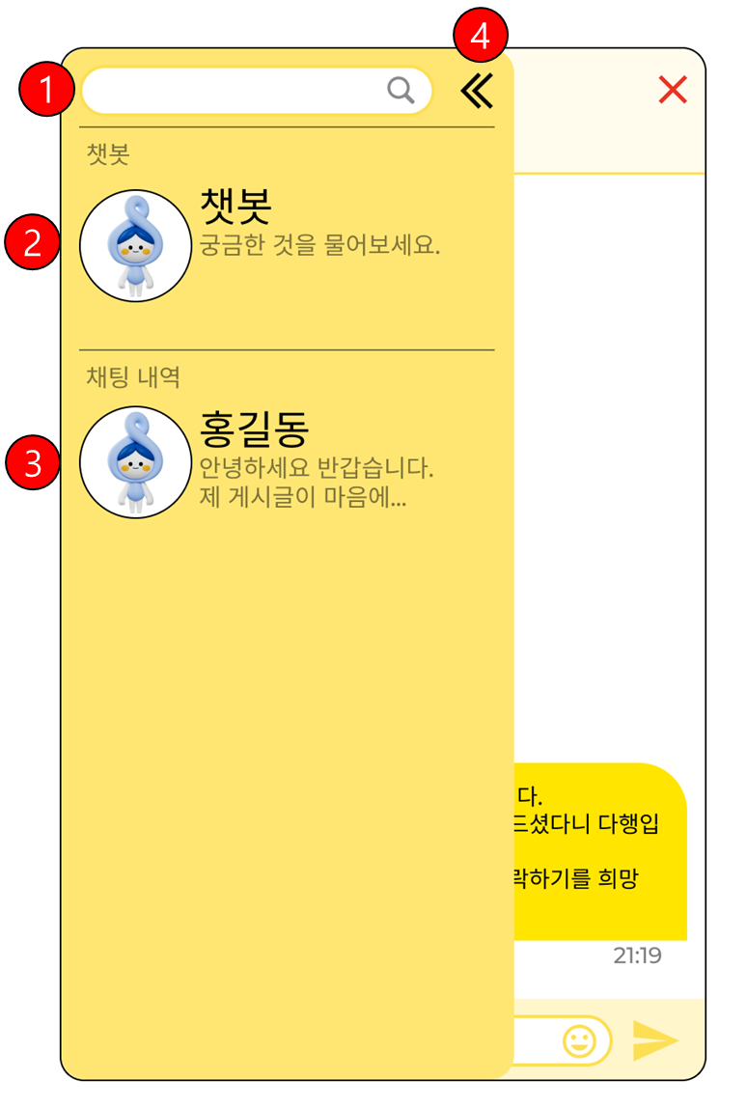

|  |  |
| --- | --- |
| **번호** | **설명** |
| **1** | **채팅 할 사람을 검색할 수 있는 창.** |
| **2** | **챗봇을 통해 도움을 받을 수 있는 버튼.** |
| **3** | **일반 사용자와 채팅할 수 있는 버튼.** |
| **4** | **확장된 Navbar를 다시 접을 수 있는 버튼.** |

**4. 아키텍처 설계**

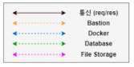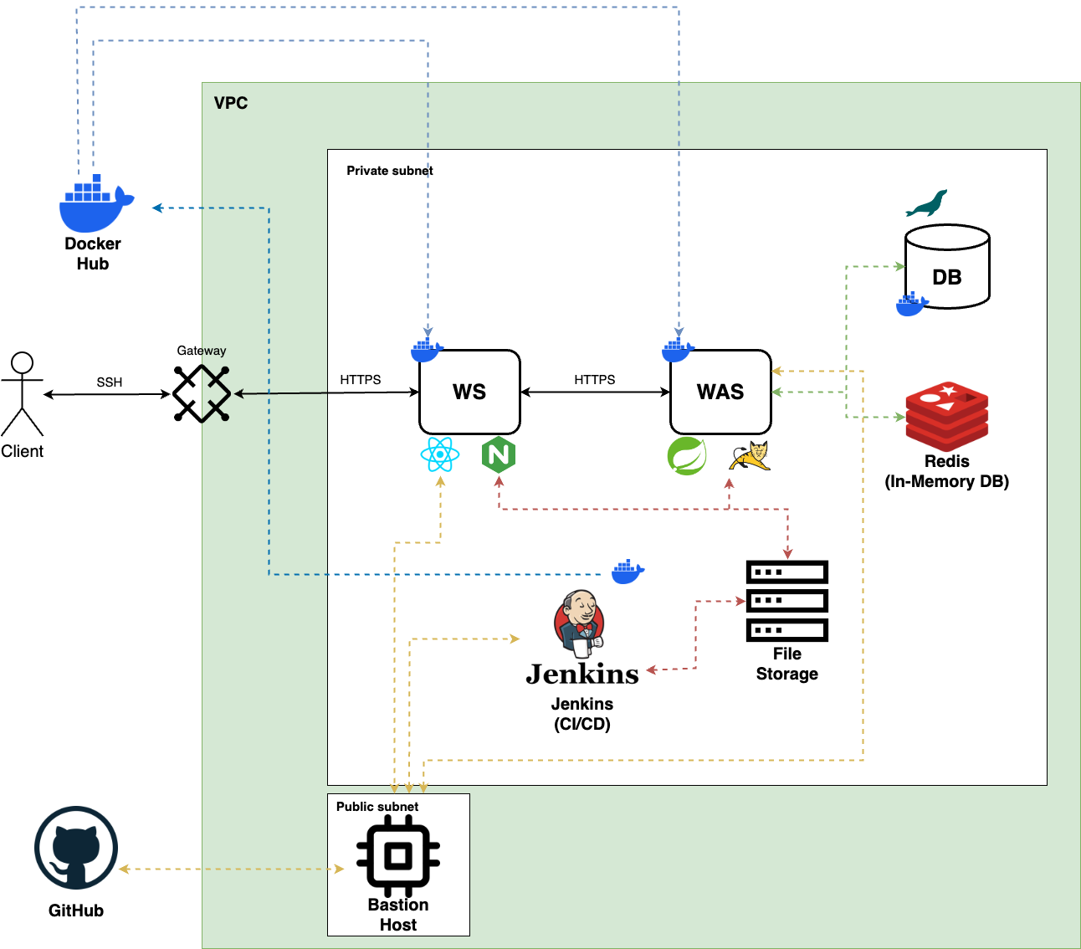

**5. WBS/스프린트**

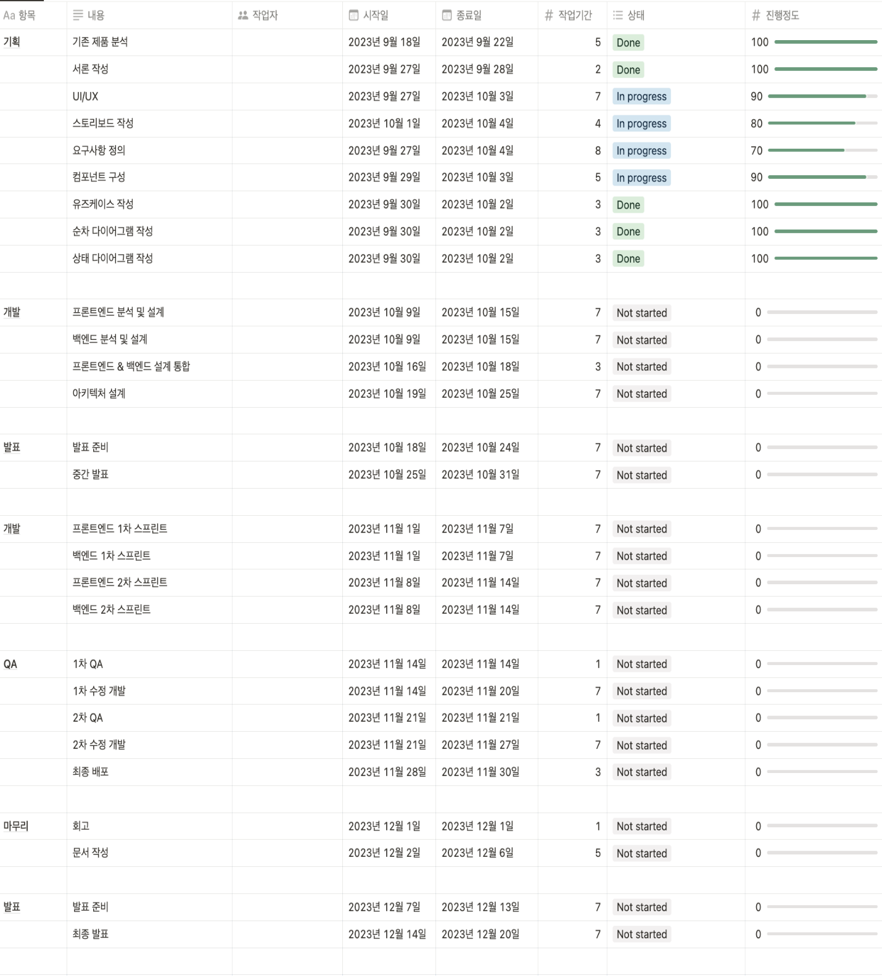

**6. 요구사항 정의**

**6-1. 사용자 계정**

|  |  |  |  |
| --- | --- | --- | --- |
| **요구사항 ID** | **BLG-MEM-001** | **요구사항명** | **회원가입 기능** |
| **요구사항 설명** | **사용자가 이메일이나 카카오 계정을 입력해 회원 가입 후 새 블로그를 만들 수 있는 기능** | | |
| **세부내용** | * **이메일 회원가입 기능: 본인의 이메일과 비밀번호를 입력하여 사이트 자체 회원으로 가입 가능** * **카카오 소셜 회원가입 기능: 서비스와 카카오 계정을 연동하여 가입 가능** * **새 블로그 만들기 기능: 회원 가입이 완료되면 자신의 블로그를 새로 만들 수 있는 기능** * **선호 태그 등록: 개인이 선호하는 태그를 등록하여 사용자에게 추천할 수 있는 기능** | | |
| **제약사항 및 전제조건** | * **사용자는 이메일로 보낸 인증 코드를 입력해야 함.** * **카카오 사이트에서 제공하는 API를 이용하여 소셜 회원가입 기능을 제공함** * **사용자는 카카오 사이트에서 사전에 계정을 생성해야 함** * **사용자는 선호 태그를 등록해야 장소를 추천받을 수 있음** | | |
| **유형** | **기능 요구사항** | **담당자** |  |
| **출처** |  | **구분** | **공통 사항** |
| **기타사항** |  | | |

|  |  |  |  |
| --- | --- | --- | --- |
| **요구사항 ID** | **BLG-MEM-002** | **요구사항명** | **사용자 로그인 기능** |
| **요구사항 설명** | **블로그 사용자가 이메일과 비밀번호, 혹은 카카오 계정을 이용하여 로그인 및 로그아웃 할 수 있는 기능** | | |
| **세부내용** | * **이메일 로그인: 회원가입 시 등록한 이메일과 비밀번호를 입력하여 로그인** * **카카오 소셜 로그인: 회원가입 시 입력한 사용자의 소셜 계정을 입력하여 로그인** * **자동 로그인: 로그인 이력이 존재할 때 로그인 화면을 건너뛰고 바로 서비스 이용 가능** * **아이디 찾기: 이메일을 잊은 경우 저장되어 있는 정보를 입력하여 찾을 수 있음** * **비밀번호 찾기: 비밀번호를 잊은 경우 가입 시 입력한 이메일과 이름을 입력하여 재설정 할 수 있음** * **사용자는 로그아웃 버튼을 클릭하여 로그아웃할 수 있음** * **로그아웃 후에는 다시 로그인해야 특정 서비스 이용 가능** | | |
| **제약사항 및 전제조건** | * **사용자는 사전에 회원가입을 완료해야 함** * **사용자는 아이디를 이메일 형식으로 입력해야 함** * **사용자는 이메일을 입력하여 인증코드를 받아야 함** | | |
| **유형** | **기능 요구사항** | **담당자** |  |
| **출처** |  | **구분** | **공통 사항** |
| **기타사항** |  | | |

|  |  |  |  |
| --- | --- | --- | --- |
| **요구사항 ID** | **BLG-MEM-003** | **요구사항명** | **대시보드 기능** |
| **요구사항 설명** | **블로그 사용자가 블로그의 주요 서비스를 이용할 수 있는 화면으로 이동하는 기능** | | |
| **세부내용** | * **프로필 수정 기능: 프로필 수정 기능을 이용할 수 있는 화면으로 이동 가능** * **글 포스트 기능: 글 포스트 서비스를 이용할 수 있는 화면으로 이동 가능** * **게시글 관리 기능: 게시글 관리 서비스를 이용할 수 있는 화면으로 이동 가능** * **팔로잉/팔로워 관리: 자신의 팔로잉 및 팔로워 목록을 보여주고 검색/삭제/차단 등 관리 가능** * **방문자 수 조회 기능: 자신의 블로그에 방문한 방문자 수를 체계적으로 확인 가능** | | |
| **제약사항 및 전제조건** |  | | |
| **유형** | **기능 요구사항** | **담당자** |  |
| **출처** |  | **구분** | **공통 사항** |
| **기타사항** |  | | |

**6-2. 사용자 게시글 관리**

|  |  |  |  |
| --- | --- | --- | --- |
| **요구사항 ID** | **BLG-POS-001** | **요구사항명** | **사용자 게시글 등록(포스트)** |
| **요구사항 설명** | **블로그 사용자가 블로그에 새로운 게시글 등록** | | |
| **세부내용** | * **일정 수정 : 게시글에 새로운 일정을 추가하거나 수정 혹은 삭제** * **일자 수정 : 게시글에 방문한 일자를 추가하거나 수정 혹은 삭제** * **장소 수정 : 특정 도시나 해당 도시의 특정 지역을 검색하여 나온 결과 중에서 선택하여 게시글에 장소를 추가하거나 수정 혹은 삭제** * **신규 장소 등록 : 게시글에 장소 검색 결과에 없는 장소를 사용자가 추가하고 싶은 경우 사용자가 임의로 신규 장소 등록 가능** * **이동수단 수정 : 게시글에 사용자가 이용했던 이동수단을 추가하거나 수정 혹은 삭제** * **예산 수정 : 게시글에 이용했던 예산을 추가하거나 수정 혹은 삭제** * **사진 수정 : 게시글에 여행지의 사진을 추가하거나 수정 혹은 삭제** * **순서 변경 : 게시글의 일정과 일자의 순서 변경** * **지도 수정 : 사용자가 게시글에 추가한 장소의 위치를 표시하는 지도 추가 및 삭제** * **태그 수정 : 게시글에 추가된 장소마다 사용자가 태그를 추가하거나 수정 및 삭제** | | |
| **제약사항 및**  **전제조건** | * **장소를 검색할 때는 도시 검색용 팝업, 장소 검색용 팝업에서 각각 검색 가능** * **수정한 게시글을 저장할 때 각각의 장소에 대한 사진이 필수적으로 들어가야 저장 가능** * **태그는 이미 정의된 태그에서 선택할 수도 있고, 사용자가 임의로 추가할 수도 있음** | | |
| **유형** | **기능 요구사항** | **담당자** |  |
| **출처** |  | **구분** | **공통 사항** |
| **기타사항** |  | | |

|  |  |  |  |
| --- | --- | --- | --- |
| **요구사항 ID** | **BLG-POS-002** | **요구사항명** | **사용자 게시글 관리** |
| **요구사항 설명** | **블로그 사용자가 자신의 블로그에 등록한 게시글을 관리 가능** | | |
| **세부내용** | * **일정 수정 : 게시글에 새로운 일정을 추가하거나 수정 혹은 삭제** * **일자 수정 : 게시글에 방문한 일자를 추가하거나 수정 혹은 삭제** * **장소 수정 : 특정 장소를 검색하여 나온 결과 중에서 선택하여 게시글에 장소를 추가하거나 수정 혹은 삭제** * **신규 장소 등록 : 게시글에 장소 검색 결과에 없는 장소를 사용자가 추가하고 싶은 경우 사용자가 임의로 신규 장소 등록 가능** * **이동수단 수정 : 게시글에 사용자가 이용했던 이동수단을 추가하거나 수정 혹은 삭제** * **예산 수정 : 게시글에 이용했던 예산을 추가하거나 수정 혹은 삭제** * **사진 수정 : 게시글에 여행지의 사진을 추가하거나 수정 혹은 삭제** * **순서 변경 : 게시글의 일정과 일자의 순서 변경** * **지도 수정 : 사용자가 게시글에 추가한 장소의 위치를 표시하는 지도 추가 및 삭제** * **태그 수정 : 게시글에 추가된 장소마다 사용자가 태그를 추가하거나 수정 및 삭제** | | |
| **제약사항 및**  **전제조건** | * **수정한 게시글을 저장할 때 각각의 장소에 대한 사진이 필수적으로 들어가야 저장 가능** * **태그는 이미 정의된 태그에서 선택할 수도 있고, 사용자가 임의로 추가할 수도 있음** | | |
| **유형** | **기능 요구사항** | **담당자** |  |
| **출처ㅠㅣ** |  | **구분** | **공통 사항** |
| **기타사항** |  | | |

**6-3. 사용자간 상호작용**

|  |  |  |  |
| --- | --- | --- | --- |
| **요구사항 ID** | **BLG-COM-001** | **요구사항명** | **사용자간 커뮤니티** |
| **요구사항 설명** | **블로그 사용자가 다른 사용자들을 서로 팔로우하고 서로 채팅할 수 있는 기능** | | |
| **세부내용** | * **팔로우 신청: 다른 사용자들에게 팔로우 신청 가능** * **팔로우 차단: 팔로우 했던 사용자들을 차단 가능** * **실시간 채팅: 접속 중인 사용자들 간에 실시간으로 채팅 가능** | | |
| **제약사항 및 전제조건** | * **사용자는 사전에 회원가입 및 로그인을 완료해야 함** * **차단당한 사용자는 더 이상 차단한 사용자의 글을 볼 수 없음** | | |
| **유형** | **기능 요구사항** | **담당자** |  |
| **출처** |  | **구분** | **공통 사항** |
| **기타사항** |  | | |

|  |  |  |  |
| --- | --- | --- | --- |
| **요구사항 ID** | **BLG-POC-001** | **요구사항명** | **사용자간 게시글 상호작용** |
| **요구사항 설명** | **다른 사용자의 블로그 게시글에 좋아요를 누르기 댓글 추가, 신고 가능** | | |
| **세부내용** | * **좋아요 : 다른 사용자의 게시글에 좋아요 버튼 누르기 가능** * **이미 좋아요를 누른 사람이 경우 다시 좋아요 버튼을 눌러 취소 가능** * **댓글 추가 : 다른 사람의 게시글에 댓글 추가,삭제,수정 가능** * **다른 사람이 단 댓글에도 좋아요 버튼 누르기 가능.** * **블로그 신고 : 다른 사람의 게시글 신고 가능. 신고시 관리자가 확인 후 조치** | | |
| **제약사항 및**  **전제조건** | * **한명의 사용자는 하나의 게시글마다 하나의 신고만 가능** * **로그인을 한 사용자만 좋아요, 댓글, 신고 기능 사용 가능** | | |
| **유형** | **기능 요구사항** | **담당자** |  |
| **출처** |  | **구분** | **공통 사항** |
| **기타사항** |  | | |

**6-4. 사용자 개인 일정 관리**

|  |  |  |  |
| --- | --- | --- | --- |
| **요구사항 ID** | **BLG-CCA-001** | **요구사항명** | **일정 복사하기** |
| **요구사항 설명** | **사용자가 다른 사용자의 일정을 복사하여 본인 일정에 추가 가능** | | |
| **세부내용** | * **사용자의 게시글 일정마다 일정 복사하기 버튼 존재** * **로그인한 사용자가 다른 사용자의 일정 복사하기 버튼을 누르면 로그인한 사용자의 개인 일정에 복사된 일정이 추가됨** * **개인 일정은 개인 페이지의 일정 보기를 통해 확인 가능** * **일정 복사하기 버튼이 눌린 게시글은 공유수가 1 증가** | | |
| **제약사항 및**  **전제조건** | * **게시글 페이지에서만 일정 복사 가능** | | |
| **유형** | **기능 요구사항** | **담당자** |  |
| **출처** |  | **구분** | **공통 사항** |
| **기타사항** |  | | |

|  |  |  |  |
| --- | --- | --- | --- |
| **요구사항 ID** | **BLG-CAL-001** | **요구사항명** | **개인 일정 관리** |
| **요구사항 설명** | **사용자의 개인 일정을 관리할 수 있음** | | |
| **세부내용** | * **사용자가 게시글을 등록하면 해당 게시글의 일정이 개인 일정에 추가됨** * **다른 사용자의 일정을 복사해서 추가하고 수정 가능** * **추가된 일정을 수정하거나 새로운 일정 추가하고 수정 가능** | | |
| **제약사항 및**  **전제조건** | * **개인 일정은 다른 사용자와 공유하지 않음** | | |
| **유형** | **기능 요구사항** | **담당자** |  |
| **출처** |  | **구분** | **공통 사항** |
| **기타사항** |  | | |

|  |  |  |  |
| --- | --- | --- | --- |
| **요구사항 ID** | **BLG-CAL-002** | **요구사항명** | **개인 일정 수정** |
| **요구사항 설명** | **사용자의 개인 일정을 수정할 수 있음** | | |
| **세부내용** | * **일정 수정 : 개인일정에 새로운 일정을 추가하거나 수정 혹은 삭제** * **일자 수정 : 개인일정에 방문한 일자를 추가하거나 수정 혹은 삭제** * **장소 수정 : 특정 도시나 해당 도시의 특정 지역을 검색하여 나온 결과 중에서 선택하여 개인일정에 장소를 추가하거나 수정 혹은 삭제** * **신규 장소 등록 : 개인일정에 장소 검색 결과에 없는 장소를 사용자가 추가하고 싶은 경우 사용자가 임의로 신규 장소 등록 가능** * **이동수단 수정 : 개인일정에 사용자가 이용했던 이동수단을 추가하거나 수정 혹은 삭제** * **예산 수정 : 개인일정에 이용했던 예산을 추가하거나 수정 혹은 삭제** * **사진 수정 : 개인일정에 여행지의 사진을 추가하거나 수정 혹은 삭제** * **순서 변경 : 개인일정의 일정과 일자의 순서 변경** * **지도 수정 : 사용자가 개인일정에 추가한 장소의 위치를 표시하는 지도 추가 및 삭제** | | |
| **제약사항 및**  **전제조건** | * **일정이 추가되어야 나머지 요소들 추가 가능** * **사진이 필수로 들어가야 개인 일정 저장 가능** | | |
| **유형** | **기능 요구사항** | **담당자** |  |
| **출처** |  | **구분** | **공통 사항** |
| **기타사항** |  | | |

**6-5. 검색**

|  |  |  |  |
| --- | --- | --- | --- |
| **요구사항 ID** | **BLG-SEA-001** | **요구사항명** | **키워드 검색** |
| **요구사항 설명** | **키워드를 입력해 해당 키워드가 들어간 게시글 검색** | | |
| **세부내용** | * **키워드를 입력하여 검색하면 해당 키워드가 들어간 게시글 검색** * **검색된 게시글들은 리스트 형식으로 표시** * **리스트에서 하나의 게시글을 클릭하면 해당 게시글 페이지로 이동** * **장소별, 태그별, 시간순에 따라 리스트 정렬 가능** | | |
| **제약사항 및**  **전제조건** |  | | |
| **유형** | **기능 요구사항** | **담당자** |  |
| **출처** |  | **구분** | **공통 사항** |
| **기타사항** |  | | |

**6-6. 추천 표시**

|  |  |  |  |
| --- | --- | --- | --- |
| **요구사항 ID** | **BLG-REC-001** | **요구사항명** | **추천 블로그 표시** |
| **요구사항 설명** | **로그인한 사용자의 선호 태그를 바탕으로 블로그 추천** | | |
| **세부내용** | * **로그인한 사용자가 개인 페이지에서 설정한 선호 태그를 바탕으로 해당 태그를 많이 사용한 블로그를 추천** * **메인 페이지에서 추천 블로그 표시** * **추천된 블로그를 사용자가 클릭하면 해당 블로그로 이동** * **선호 태그가 없을 경우 좋아요, 팔로워 수에 따라 블로그 추천** | | |
| **제약사항 및**  **전제조건** | * **사용자는 회원가입에서부터 선호 태그 설정** | | |
| **유형** | **비기능 요구사항** | **담당자** |  |
| **출처** |  | **구분** | **공통 사항** |
| **기타사항** |  | | |

|  |  |  |  |
| --- | --- | --- | --- |
| **요구사항 ID** | **BLG-REC-002** | **요구사항명** | **인기 블로그 표시** |
| **요구사항 설명** | **로그인한 사용자의 선호 태그를 바탕으로 블로그 추천** | | |
| **세부내용** | * **조회수, 좋아요, 팔로워 수의 상위 5%를 인기 블로그로 선정** * **인기 블로그 순위가 높은 순서대로 인기 블로그 표시** * **메인 페이지에서 인기 블로그 표시** | | |
| **제약사항 및**  **전제조건** |  | | |
| **유형** | **비기능 요구사항** | **담당자** |  |
| **출처** |  | **구분** | **공통 사항** |
| **기타사항** |  | | |

**6-7. 수익 모델**

|  |  |  |  |
| --- | --- | --- | --- |
| **요구사항 ID** | **BLG-BUS-001** | **요구사항명** | **광고 수입** |
| **요구사항 설명** | **배너 광고를 통해 웹사이트 자체 수익 창출** | | |
| **세부내용** | * **Google AdSense를 이용한 배너 광고 활용** | | |
| **제약사항 및**  **전제조건** |  | | |
| **유형** | **비기능 요구사항** | **담당자** |  |
| **출처** |  | **구분** | **공통 사항** |
| **기타사항** | **https://adsense.google.com/** | | |

**7. Use Case**

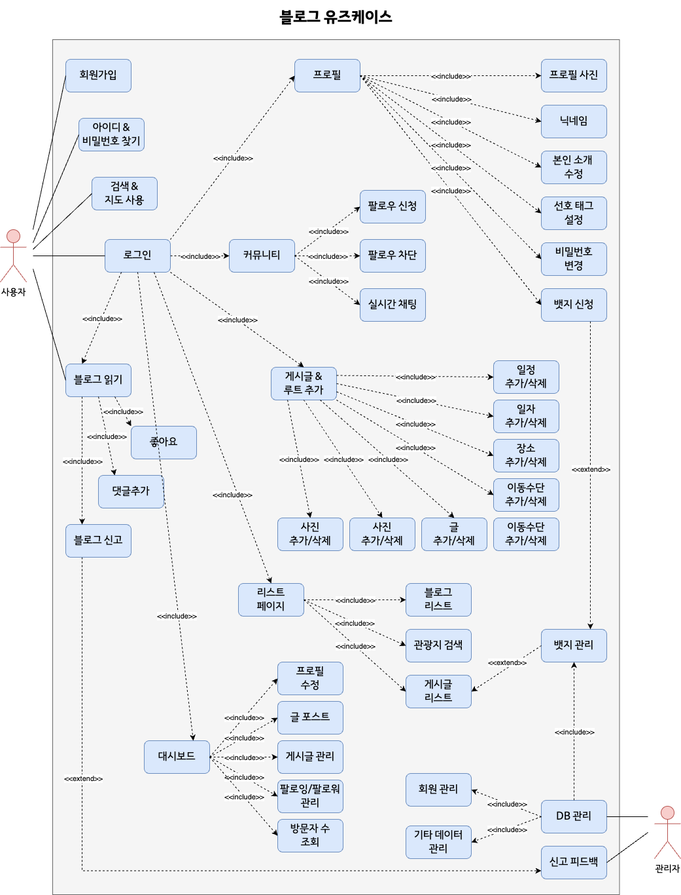

사용자는 비 로그인 상태에서 회원가입, 로그인, 아이디 찾기, 비밀번호 찾기, 검색, 지도 사용, 게시물 열람을 할 수 있다. 로그인 후에 자동으로 기본 프로필과 블로그가 생성되며, 다른 이용자에 대한 팔로우 기능을 사용할 수 있다. 또한, 다른 블로그의 일정을 복사해 올 수 있다. 블로그 생성 후 자신만의 게시글을 추가, 삭제, 수정할 수 있다. 게시글 작성 과정에서 개인 일정(루트) 추가 기능을 사용할 수 있다. 게시글 작성 페이지는 새 일정, 복사 일정, 일자, 장소, 이동수단, 글, 사진, 지도 추가/삭제 기능을 포함한다. 또한 다른 블로그의 게시글에 좋아요, 댓글추가, 신고 기능을 활용할 수 있다. 리스트 페이지에서 블로그, 게시글 리스트를 확인할 수 있으며, 글 작성자에 따라 뱃지가 표시된다. 또한 관광지 검색 기능을 사용하여 도시, 장소에 대한 검색 결과 리스트를 바로 확인할 수 있다.

관리자는 회원, 뱃지 신청, 신고피드백 기능을 관리한다. 사용자가 뱃지를 신청한 내용에 대해 답하거나 신고 내용에 대한 처리를 담당한다.

**8. 컴포넌트 구성**

* App.js
* login.js
* 이메일, 소셜로그인 -> (추후에 지정)
* Signup.js
* logout.js
* Navbar.js
* Home.js
* Mypage.js
* Mypage_modify.js
* FollowManagement.js
* PostList.js
* Post.js
* PostWrite.js
* AddCity.js
* AddPlace.js

**9. 순차 다이어그램**

* 1. 로그인 기능: 로그인 엑티비티를 진행하기 위해서는, 우선적으로 블로그의 메인페이지, 즉, 랜딩 페이지를 load한 이후, 페이지에서 로그인 버튼을 누르고, 로그인 화면으로 넘어가게 됩니다. 로그인을 진행하거나, 계정이 없는 경우에는 회원 가입을 진행하게 되는데, 회원 가입의 경우에는 회원 가입 페이지로 넘어가고, 회원 가입 정보를 입력하게 됩니다. 회원 가입이 완료된 이후에는, 사용자의 계정 기반으로 추천 블로그가 업데이트된 블로그 메인 페이지가 나오게 됩니다

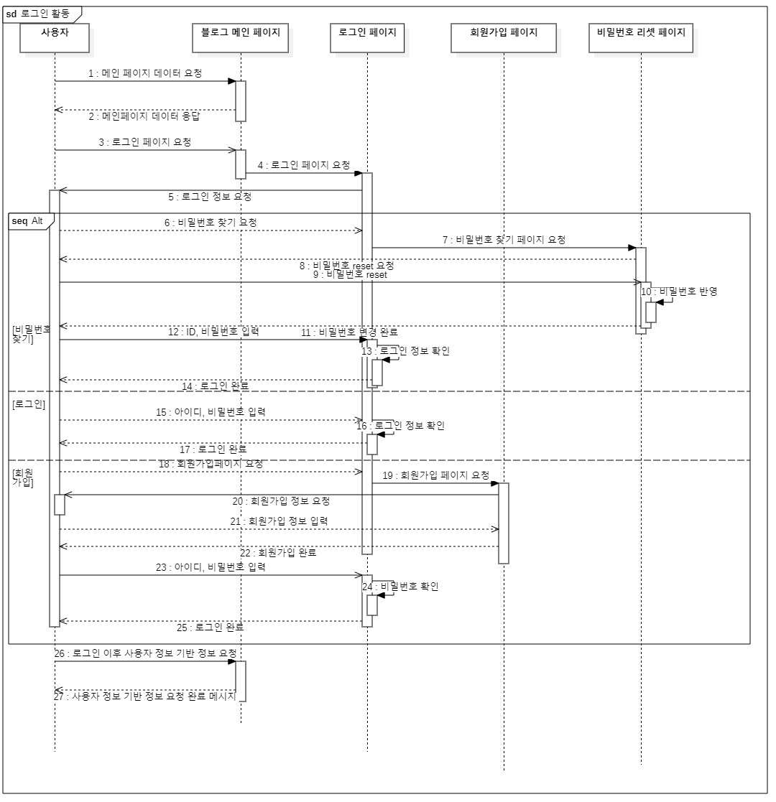

* 1. 블로그 게시글 확인 기능: 블로그의 포스트를 확인하기 위해서는 두가지 방식이 있습니다. 먼저 블로그 메인페이지에서 나오는 여러 개인 블로그 홈의 리스트에서 개인 블로그를 들어간 이후, 그 개인 블로그 안에서 특정 포스트를 읽을 수 있고, 또는 블로그 메인 페이지에서 나오는 포스트의 리스트 중에서 하나를 골라, 직접 개인 블로그의 특정 포스트로 이동할 수 있습니다. 다른 방식으로는 블로그 메인 페이지에서, 여러 테마에 따라 다른 블로그들의 리스트가 있는 블로그 리스트 페이지에서 앞선 경우와 마찬가지로 직접 개인 블로그 홈페이지로 들어가 포스트를 읽을 수 있고, 아니면 개인 블로그의 포스트로 직접 들어가 포스트를 확인할 수 있습니다. 검색을 통해 게시글을 찾고 싶다면, 검색 탭에서 원하는 내용을 검색하고, 검색 결과는 검색 결과 페이지라는 새로운 결과창이 뜨고, 그 안에서 결과 리스트를 확인할 수 있습니다. 그 중에서 특정 장소, 도시에 대한 상세 페이지로 이동할 수 있고, 그 페이지 안에 해당 장소, 혹은 도시에 대한 포스트를 확인할 수 있습니다. 해당 페이지의 여러 포스트 리스트에서 이동하고 싶은 포스트를 클릭하여 이동할 수 있습니다.

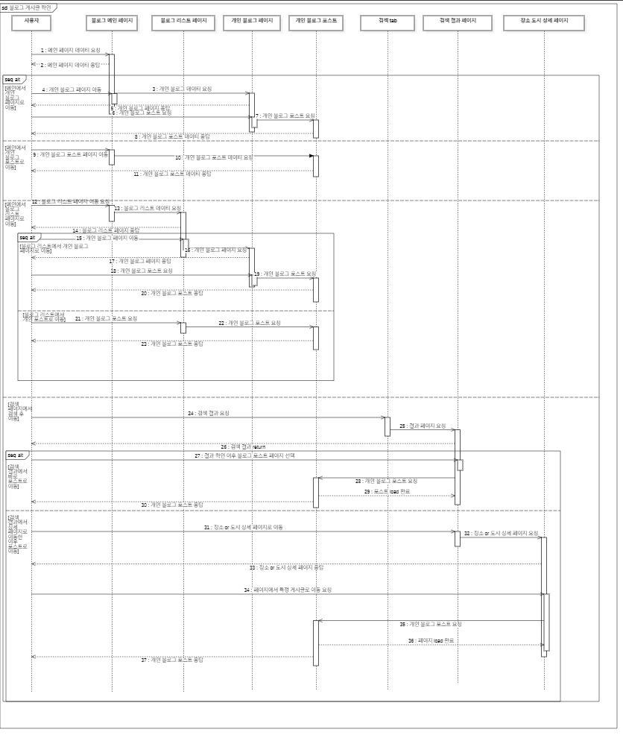

* 1. 게시판 등록 기능: 글 포스트를 등록하는 다이어그램입니다. 먼저 navbar에 위치한 게시글 등록 버튼을 이용하여, 로그인, 회원가입 페이지를 제외한 모든 페이지에서 게시글 등록 요청 이후, 게시글 작성 페이지로 이동할 수 있습니다. 먼저, 신규 일자 등록을 누르면, 도시 추가 요청을 하게 돠고, 사용자가 도시 리스트중 도시를 선택하여 일정에 도시가 추가됩니다. 추가된 도시에서 사용자는 장소를 등록할 수 있는데, 검색하고 이미 장소가 존재하는 경우에는, 해당 장소를 바로 추가하고, 장소가 없는 경우에는 사용자가 새로 등록하게 됩니다. 이후 글, 이미지, 지도, 가격 등을 추가, 수정 혹은 삭제할 수 있고 각각의 경우 반영한 이후 완료 메시지를 주게 됩니다. 마지막으로 수정 완료를 누르면, 수정된 내용이 반영되어 신규로 저장되게 됩니다.

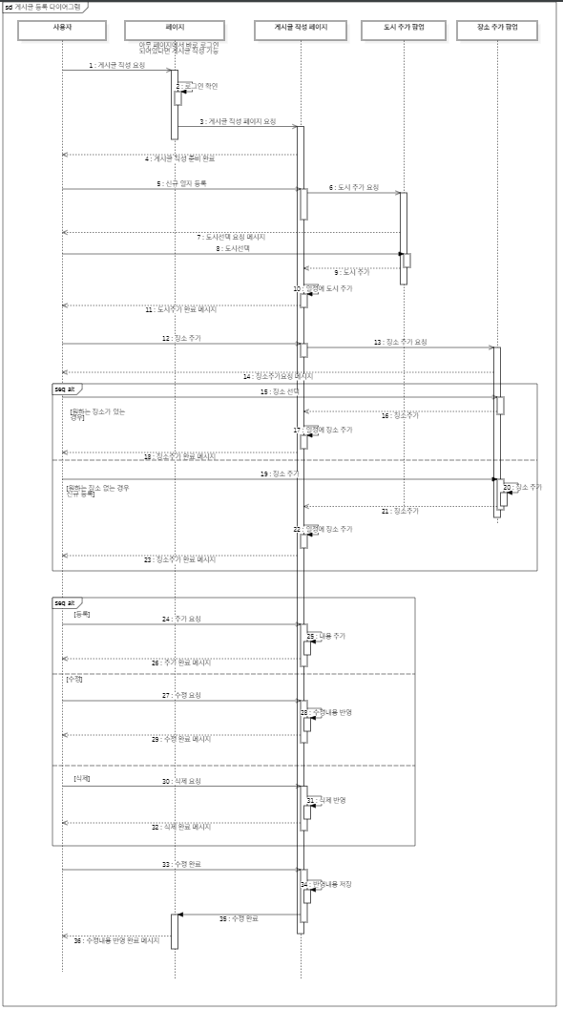

* 1. 개인 루트 추가 기능: 개인 루트를 추가하는 방식은 두가지입니다. 먼저 일정 목록 페이지에서 신규 일정 등록을 누르고, 일정 등록 페이지에서 신규 일자 등록을 누르면, 도시 추가 요청을 하게 돠고, 사용자가 도시 리스트중 도시를 선택하여 일정에 도시가 추가됩니다. 추가된 도시에서 사용자는 장소를 등록할 수 있는데, 검색하고 이미 장소가 존재하는 경우에는, 해당 장소를 바로 추가하고, 장소가 없는 경우에는 사용자가 새로 등록하게 됩니다. 이후 글, 이미지, 지도, 가격 등을 추가, 수정 혹은 삭제할 수 있고 각각의 경우 반영한 이후 완료 메시지를 주게 됩니다. 마지막으로 수정 완료를 누르면, 수정된 내용이 반영되어 신규로 저장되게 됩니다.

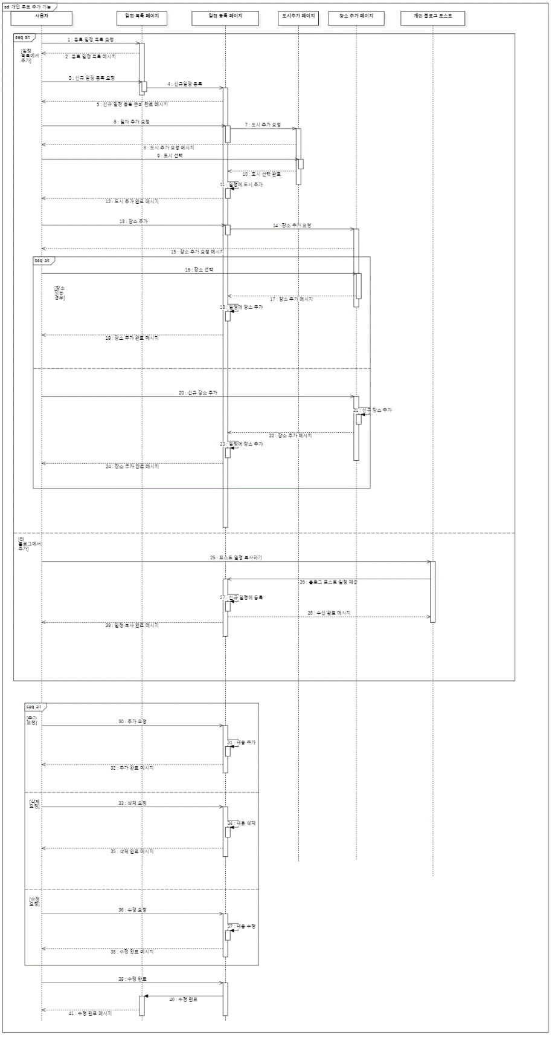

* 1. 프로필 관리 기능: 프로필 관리에서는 여러 설정을 바꿔줄 수 있습니다. 먼저 프로플 수정을 할 수 있습니다. 프로필 수정을 요청하면, 프로필 수정 페이지가 뜨고, 사용자가 프로필 수정을 완료한 이후에 프로필이 수정되어 반영됩니다. 또한 설정 페이지로 이동하게 되는 경우, 설정 페이지를 요청한 이후에, 비밀번호를 변경하고 싶다면 비밀번호 수정 화면으로 바뀌게 되고, 사용자가 비밀번호를 수정한 이후에 수정된 비밀번호가 반영됩니다. 사용자 벳지 신청을 하는 경우, 사용자가 벳지 신청을 하면, 입력 form을 요청하게 되고, 사용자가 form을 입력하면 관리자에게 내용이 넘어가 관리자가 내용을 확인 이후 공식 벳지를 받게 됩니다. 선호 태그 변경 또한 가능한데, 선호태그 변경의 경우에는 마찬가지로 태그변경 화면으로 바뀌게 되고, 사용자가 수정한 이후, 변경이 됩니다. 최종적으로 설정 완료를 누르면 설정이 완료됩니다. 팔로잉 팔로우 관리의 경우, 팔로잉 팔로우 페이지가 요청에 의해 나온 이후, 사용자가 팔로어를 차단하거나 필로잉을 삭제할 수 있고, 수정 내용이 반영된 이후, 사용자에게 메시지가 return됩니다.

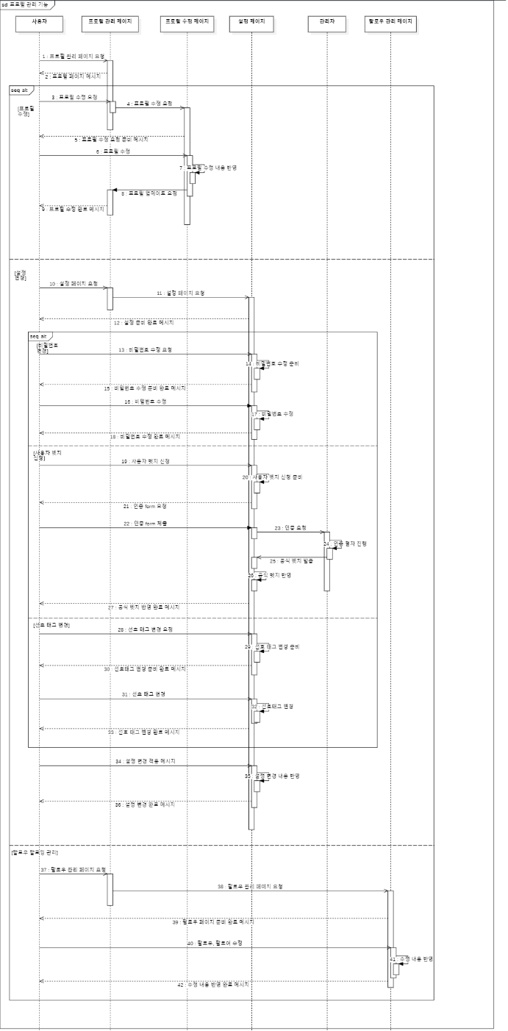

* 1. 소셜 네트워크 기능: 팔로우를 걸기 위해서는 타 블로거 개인 블로그 페이지에서, 사용자에게 팔로우를 요청하게 됩니다. 그렇게 되면, 개인 팔로어 목록에 팔로어가 추가되고, 팔로잉이 됩니다. 메시지의 경우, 타 블로거의 개인 블로그 페이지에서 팔로우를 걸고, 채팅 팝업이 뜨면서 타 사용자에서 채팅을 보낼 수 있게 됩니다. 사용자가 메시지를 송신하면, 타 사용자가 응답하여 수신함에 들어가게 되고, 해당 메시지를 송신자가 잘 받았다면, 완료 메시지가 뜨게 됩니다.

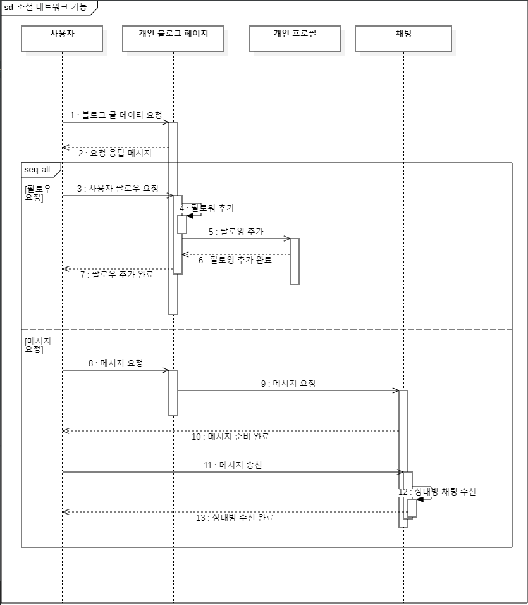

**10. 상태 다이어그램**

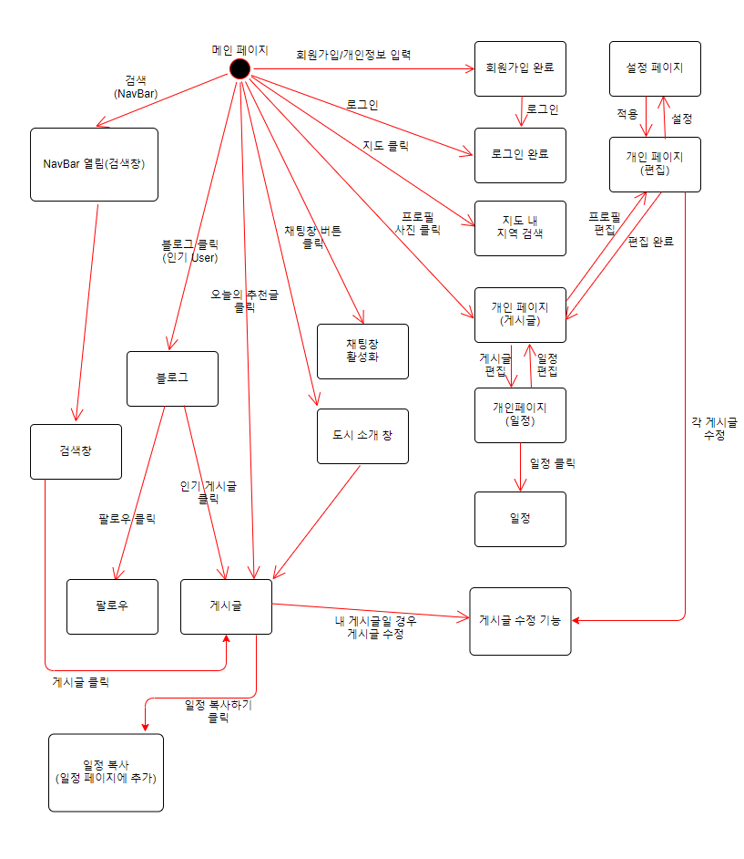

https://gitmind.com/app/docs/flxrs0al